第一章 绪论

PPT思考题:

1.动物生理学的研究内容及研究方法是什么？
（1）研究内容
动物生理学以活着的正常动物机体为研究对象，核心任务是研究动物机体的正常生命活动现象（功能）和这些活动的过程、发生机制与条件。从研究水平来看，动物生理学主要通过三个层次展开：①整体和环境水平②器官和系统水平③细胞和分子水平
（2）研究方法
动物生理学是一门实验性科学，所有理论知识均来自对生命现象的客观观察和科学实验：
观察法：在不损害机体健康的自然条件下，如实地观察、记录和分析其功能活动的客观表现。实验法：人为创造一定条件，使隐蔽或细微的生理变化可被观察，或明确生理变化的因果关系。根据实验对象可分为人体实验和动物实验。常用的动物实验方法有：①急性实验，又分在体实验和离体实验；②慢性实验，在动物清醒且接近自然生活状态下长期观察。

2.机体功能活动的调节方式有哪些，各有何特点？
机体机能活动的调节方式主要有神经调节、体液调节和自身调节：
神经调节是指通过神经系统的活动对机体各组织、器官和系统的生理功能所发挥的调节作用。神经调节的基本过程（方式）是反射。神经调节的特点是反应迅速、准确、作用部位局限和作用时间短。
体液调节是指由体内某些细胞分泌的某些化学物质经体液运输到达全身有相应受体的组织、细胞，调节这些组织、细胞的活动。体液调节的特点是反应速度较缓慢，但作用广泛而持久。
自身调节是指某些细胞、组织和器官并不依赖于神经或体液因素的作用也能对周围环境变化产生适应性反应。这种反应是该器官和组织及细胞自身的生理特性。其特点为：调节范围局限，调节幅度较小，灵敏度低。

3.机体功能的调控模式有那些？
（1）非自动控制系统
非自动控制系统是开环系统，控制部分仅向受控部分发出指令，调控其活动，而受控部分的活动不会反过来影响控制部分，调节是单方向的。在正常生理调节中较为少见，仅在反馈机制受抑制时出现。
（2）反馈控制系统
反馈控制系统是闭环系统，受控部分会将自身活动状态作为反馈信息送回控制部分，控制部分根据反馈信息调整后续指令，实现自动控制。根据反馈效果可分为两类：①负反馈，反馈信息抑制或削弱控制部分的活动，使系统状态向平衡方向恢复，是维持内环境稳态的主要机制。②正反馈，反馈信息促进或加强控制部分的活动，使系统状态持续增强，直至某一生理过程快速完成。
（3）前馈控制系统
前馈控制系统是控制部分在发出指令调控受控部分的同时，通过另一条快捷途径向受控部分发送前馈信号，及时调控受控部分的活动，避免反应滞后。

知识点整理：
1.生理学：是生物学的一个分支，是研究有机体正常生命活动规律的科学，即生命活动的现象、过程、规律、机制及其在整体活动中的意义的科学，是生命科学的核心。
2.动物生理学：生理学的一个分支，是研究动物正常生命活动及其规律的科学。
3.动物生理学的研究对象：活着的正常动物机体。
4.动物生理学的研究任务：是研究动物机体的正常生命活动现象（功能）和这些活动的过程、发生机制与条件。
△3.（考：选）动物生理学的三个研究水平：①整体和环境水平②器官和系统水平③细胞和分子水平
4.动物生理学的研究方法：（1）观察法（2）实验法：人体实验和动物实验，动物实验包括急性实验（①在体实验②离体实验），慢性实验
5.动物生命活动的基本特征：新陈代谢、兴奋性、适应性、生殖。
6.新陈代谢：机体与外界环境之间进行的物质和能量的交换，以及机体内部所实现的物质和能量的转变和转移过程，包括同化作用和异化作用。
7.兴奋性：在内、外环境因素作用下，细胞具有产生膜电位变化的能力或特性。
8.体液：动物体内的液体。2/3的液体分布于细胞内，称为细胞内液；1/3的液体分布于细胞外，称为细胞外液（1/4分布于心血管内，为血浆；3/4分布于全身的组织间隙中，称为组织液）。
△9.内环境：是指机体细胞直接生活的环境，即细胞外液。
△10.内环境稳态：在正常生理情况下，内环境的各种理化因素在较小范围内变化保持相对稳定状态。
△11.（考：选）机体机能活动的调节方式包括神经调节、体液调节、和自身调节。
12.神经调节：是指通过神经系统的活动对机体各组织、器官和系统进行的调节。
13.神经调节的基本方式：反射。
14.反射：在中枢神经系统参与下，机体对内外环境变化的规律性适应性反应。分为条件反射（后天获得）和非条件反射（先天遗传的）。
15.反射的结构基础：反射弧（包括感受器、传入神经、神经中枢、传出神经、效应器）。
△16.（考：选）神经调节的特点为：反应迅速、准确，作用部位局限，作用时间短暂。
17.体液调节：是由体内某些细胞生成并分泌的特殊化学物质，经体液运输到达靶细胞，与靶细胞受体结合后调节其活动的方式。包括远距离分泌、旁分泌、内分泌、神经分泌等。
△18.（考：选）体液调节的特点：反应速度较缓慢，但作用广泛而持久，调节方式相对恒定。
19.自身调节：某些细胞、组织和器官不依赖神经或体液因素，仅通过自身生理特性对周围环境变化产生的适应性反应。
△20.（考：选）自身调节的特点：调节范围局限，调节幅度较小，灵敏度低。
21.机体功能的调控模式：非自动控制系统、反馈控制系统、前馈控制系统。
22.非自动控制系统：是开环系统，控制部分仅向受控部分发出指令，调控其活动，而受控部分的活动不会反过来影响控制部分，调节是单方向的。
23.反馈控制系统：是一个闭环系统，受控部分会将自身活动状态作为反馈信息送回控制部分，控制部分根据反馈信息调整后续指令，实现自动控制。根据反馈效果可分为两类：①负反馈，反馈信息抑制或削弱控制部分的活动，使系统状态向平衡方向恢复，是维持内环境稳态的主要机制。（体温调节）②正反馈，反馈信息促进或加强控制部分的活动，使系统状态持续增强，直至某一生理过程快速完成。（排便、分娩、血液凝固）
24.前馈控制系统：是控制部分在发出指令调控受控部分的同时，通过另一条快捷途径向受控部分发送前馈信号，及时调控受控部分的活动，避免反应滞后。

第二章 细胞的基本功能

PPT思考题:

△1.简述主动转运与被动转运的区别？
①能量需求：被动转运不消耗细胞能量，主动转运需细胞消耗能力。
②转运方向：被动转运顺电化学梯度，主动转运逆电化学梯度。
③分类：；被动转运包括单纯扩散、渗透、易化扩散；主动转运包括原发性主动转运和继发性主动转运。
④例子：原发性主动转运如Na⁺-K⁺泵，继发性主动转运如小肠上皮细胞吸收葡萄糖；单纯扩散如O₂扩散，葡萄糖易化扩散，水的渗透。

2.细胞跨膜信号转导方式有那些？
①由离子通道型受体介导：根据控制门启-闭机制不同分为：化学门控通道、电压门控通道、机械门控通道。
化学门控通道机制：第一信使（如乙酰胆碱）与细胞膜上的通道型受体结合形成复合体，受体变构即离子通道开放，允许特定离子（如Na⁺、Cl⁻）顺电化学梯度跨膜流动，离子流动直接改变膜电位，快速引发细胞反应（如神经末梢释放递质、肌细胞收缩）。
例子：骨骼肌细胞膜上的N₂型乙酰胆碱受体，结合ACh后Na⁺通道开放，Na⁺内流导致膜去极化，触发动作电位。
电压门控通道机制：膜两侧电位变化，膜通道蛋白对膜电位变化敏感的亚单位或基团位移，通道蛋白分子功能状态改变。
机械控通道：感受机械刺激引发细胞功能改变的通道结构。
②由G蛋白耦联受体介导：第一信使（如肾上腺素、血管升压素）与膜上G蛋白耦联受体结合，激活胞内G蛋白，游离的α亚基作用于效应器，效应器为酶（如腺苷酸环化酶、磷脂酶C），催化胞内底物生成第二信使（cAMP、IP₃、DG等），第二信使激活胞内蛋白激酶（如PKA、PKC），蛋白激酶磷酸化下游底物蛋白（如离子通道、转录因子），引发细胞反应
例子：肾上腺素与心肌β受体结合，激活Gs蛋白，促进腺苷酸环化酶催化ATP生成cAMP，cAMP激活PKA，使Ca²⁺通道磷酸化开放，增强心肌收缩力。
③由酶耦联受体介导：受体含酶活性（如酪氨酸激酶），配体结合后自身磷酸化，启动下游信号（如胰岛素受体）。

3.什么是第一信使？什么是第二信使？
第一信使：细胞外的各种化学信息物质。如激素肾上腺素、神经递质乙酰胆碱等
第二信使：能将第一信使传递至细胞膜的信息再传递给细胞质中的靶分子的物质。如cAMP、cGMP、IP₃（三磷酸肌醇）、DG（二酰基甘油）、Ca²⁺。

4.什么是静息电位？什么是动作电位？它们的产生机制是什么？
①静息电位：
定义：细胞未受刺激时，处于静息状态下膜内外两侧的电位差。
产生机制：
膜内外离子分布不均，膜内K⁺浓度高、膜外高Na⁺、Cl⁻浓度高。静息时膜主要对K⁺通透，膜内高浓度的K⁺具有较高的化学势能，则K⁺顺浓度梯度外流，带负电的有机负离子有随同K⁺外流的趋势，但它不能透过细胞膜，只能聚集在膜的内侧。由于正、负电荷相互吸引，只能聚集在膜的外侧面。这样，在膜内、外就形成了电位差。该电位差成为了阻止K⁺外流的力量，当它与浓度梯度促使K⁺外流的力量达到平衡时，K⁺的净流量为零。此时的膜内外电位差称为K⁺的平衡电位最终与浓度梯度平衡，接近静息电位水平。
②动作电位
定义：可兴奋细胞受刺激后，膜电位在静息电位的基础上发生一次短暂的、快速的、可逆的，并向周围扩布的电位波动称为动作电位。
产生机制：（简）
去极化（上升支）：膜受到刺激一部分Na⁺通道激活，达阈电位时，Na⁺通道全部开放，Na⁺快速内流，膜内电位反转。
锋电位：内流的Na⁺在膜内所形成的正电位足以阻止Na⁺的净内流，这时膜电位达到最大值，即为Na⁺平衡电位
复极化（下降支）：Na⁺通道失活，K⁺通道开放，K⁺外流，膜电位恢复。
后电位：K⁺外流过量导致超极化，随后Na⁺-K⁺泵纠正离子分布。
产生机制（详）：
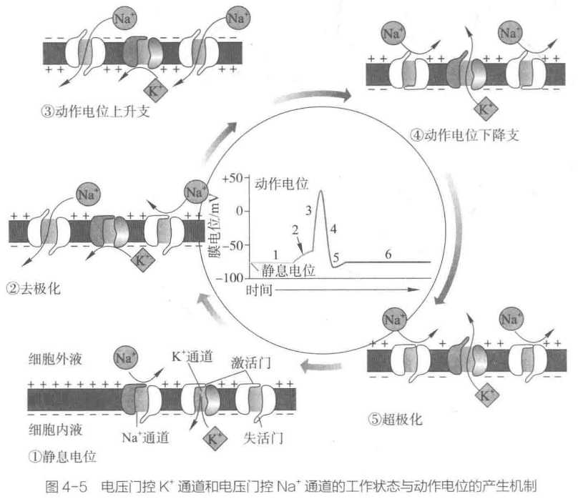
当膜受到刺激时，Na⁺通道激活，此时只有一部分Na⁺通道开放；而K⁺通道激活门还未打开。当到达阈电位时，细胞膜上的Na⁺通道全部开放，膜对Na⁺的通透性的迅速增加，且远远超过对K⁺的通透性；由于细胞外高Na⁺，而且膜内静息时原已维持的负电位对Na⁺的内流起吸引作用，于是Na⁺迅速内流，结果造成膜内负电位迅速消失；同时由于膜外较高的Na⁺浓度势能，即使在膜电位为零时Na⁺仍可继续内流，直至内流的Na⁺在膜内所形成的正电位足以阻止Na⁺的净内流为止，这时膜电位达到最大值，即为Na⁺平衡电位，此构成动作电位的上升支。当达到锋电位时，总体上是Na⁺通道关闭；此时电压门控K⁺通道已开放，K⁺在电势能的作用下外流，出现复极化，此构成动作电位的下降支。恢复到静息电位时，总体上Na⁺通道处于关闭状态，但电压门控K⁺通道还在延迟开放，造成过多的K⁺外流，因此出现超极化。

知识点整理：
细胞膜的物质转运功能
1.细胞膜结构：磷脂双分子层结构的流动镶嵌模型
2.细胞膜的跨膜物质转运方式：被动转运、主动转运以及胞吞、胞吐。
3.被动转运：是指物质顺着电-化学梯度的扩散，无需细胞膜或另外提供其他形式能量的跨膜转运方式。分为单纯扩散、渗透和易化扩散。
4.单纯扩散（自由扩散）：生物体中，物质的分子或离子顺着电化学梯度通过细胞膜的方式。
5.渗透：水分子跨膜扩散过程。
6.易化扩散（协助扩散）：一些不溶于脂质的，或溶解度很小的物质，在膜结构中的一些特殊蛋白的“帮助”下也能从高浓度一侧扩散到低浓度一侧，即顺着浓度梯度或电位梯度跨过细胞膜，这种物质转运方式称为易化扩散。分为载体蛋白介导的易化扩散和通道蛋白介导的易化扩散。(脂溶性分子、溶解气体)（葡萄糖、氨基酸及各种离子等）
7.载体蛋白介导的易化扩散特点：①顺浓度梯度转运②高度的结构特异性③饱和现象④竞争性抑制。
8.通道蛋白介导的易化扩散：分为电压门控通道、化学门控通道和机械门控通道。其特点是①速度快②离子选择性
9.主动转运：是指细胞通过本身的某种耗能过程将某种物质分子或离子逆着电化学梯度由膜的一侧移向另一侧的过程。分为原发性主动转运和继发性主动转运。
10.原发性主动转运：由ATP直接供能的主动转运。（钠泵）（△考：膜内K⁺外Na⁺）
11.钠泵（Na⁺-K⁺泵/Na⁺-K⁺-ATPase）生理意义：①由钠泵活动造成的细胞内高K⁺是许多代谢反应进行的必要条件。②维持正常细胞渗透压和细胞体积相对稳定。③是可兴奋细胞兴奋的基础。④继发性主动转运的基础⑤维持细胞内pH、Ca²⁺浓度相对稳定。
12.继发性主动转运（联合转运/协同转运：分同向转运和逆向转运）：利用Na⁺泵活动形成的势能贮备完成其他物质逆浓度梯度的跨膜转运。（间接利用ATP提供能量的主动转运）（小肠上皮细胞从肠腔液中（或肾小管上皮细胞从小管液中）吸收葡萄糖、氨基酸）。
13.胞吞：细胞外大分子物质/物质团块借助胞吞泡/吞噬泡进入细胞的过程-胞饮/吞噬作用。
14.胞吞：细胞内大分子物质已囊泡形式排出细胞的过程。
细胞跨膜信号传导
△15.（考：名词解释）第一信使：细胞外的各种化学信息物质。
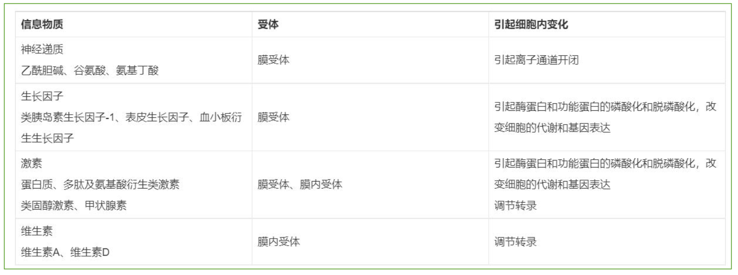
△16. （考：名词解释）第二信使：能将第一信使传递至细胞膜的信息再传递给细胞质中的靶分子的物质。如cAMP、cGMP、IP₃（三磷酸肌醇）、DG（二酰基甘油）、Ca²⁺。
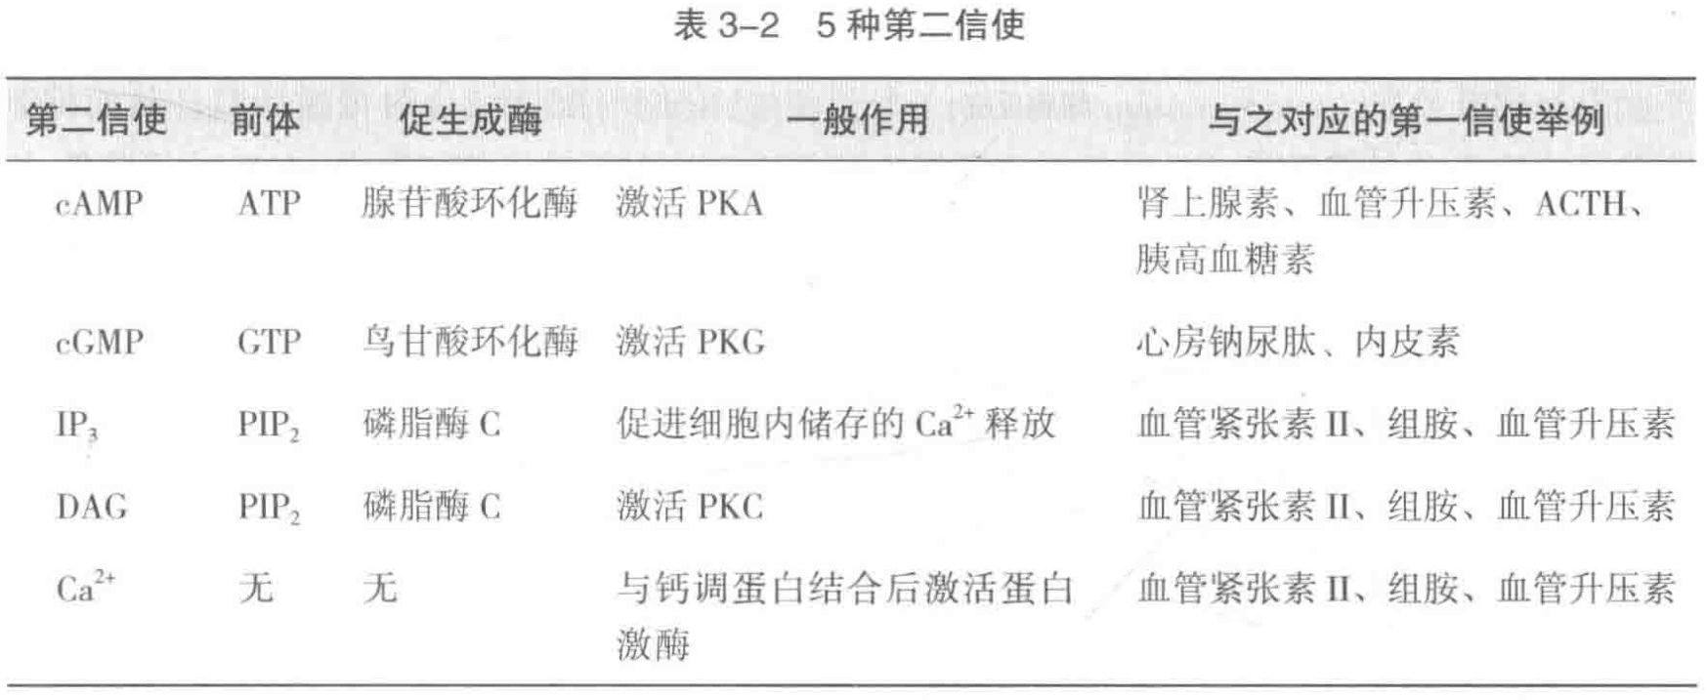
17.受体：是一种能够识别和选择性结合某种化学信使（配体）的大分子。绝大多数受体都是蛋白质，且多为糖蛋白，少数是糖脂。
18.跨膜信号传导的3种方式：①由离子通道介导的跨膜信号转导②由G蛋白耦联受体介导的跨膜信号转导③由酶耦联受体介导的跨膜信号转导。
19.由离子通道型受体介导的信号转导（门控通道）：根据控制其门启-闭机制不同分为：①化学门控通道（配体门控通道）②电压门控通道③机械门控通道。
20.化学门控通道（快通道）：信使与受体结合后引起相应的离子通道开放，造成细胞膜对某些离子的通透性发生改变，引起膜电位的升高或降低，从而引起细胞的兴奋或抑制。
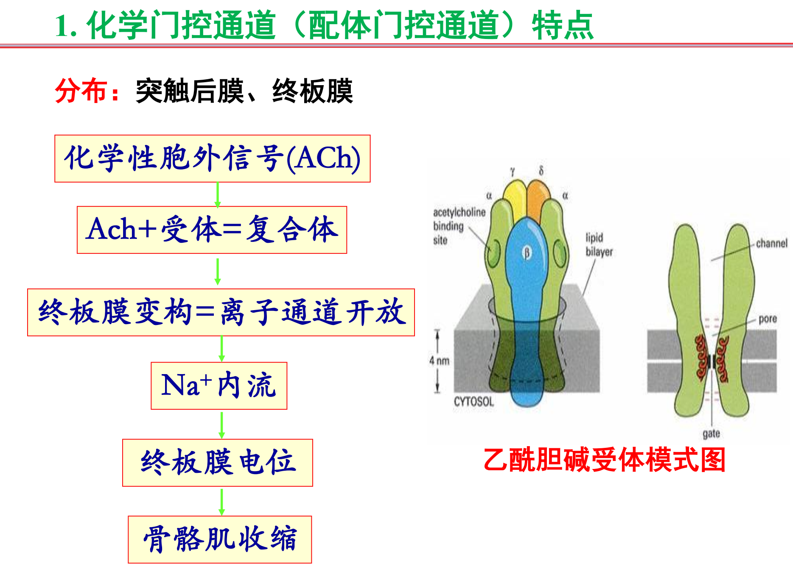

21.电压门控通道：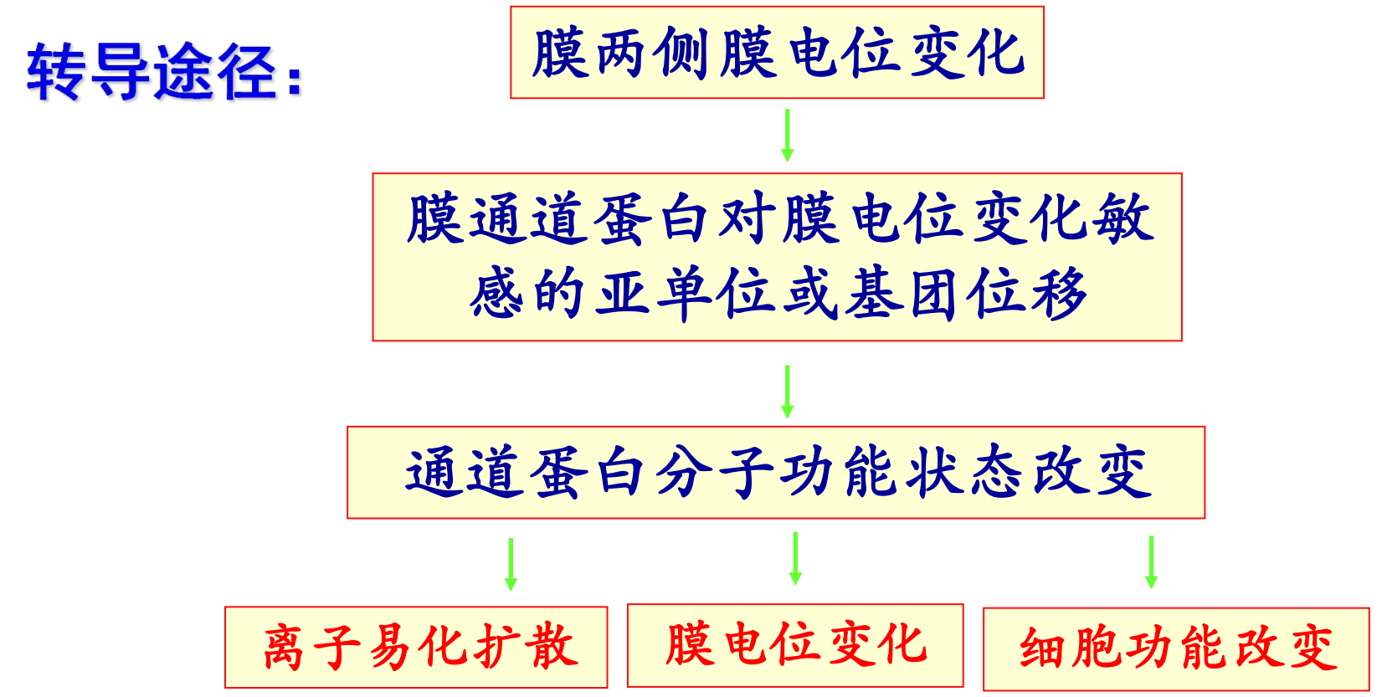
22.机械门通道：感受机械刺激引发细胞功能改变的通道结构。如：听毛细胞顶模的机械门控通道。
23.由G蛋白耦联受体介导的跨膜信号转导：①受体识别信使并与之结合②激活与受体耦联的G蛋白③激活G蛋白效应器④产生第二信使⑤激活或抑制依赖于第二信使的蛋白激酶或离子通道。
①G蛋白耦联受体（GPCR）：是一种与细胞内侧G蛋白的激活有关的独立的受体蛋白分子。膜外N端，膜内C端。
②G蛋白：是鸟苷酸结合蛋白的简称，由兴奋型G蛋白（Gs）和抑制型G蛋白（Gi）。
③G蛋白效应器：①G蛋白控制的离子通道②由G蛋白调节的能催化生成第二信使的酶：腺苷酸环化酶（AC）、磷脂酶C（PLC）、磷酸二酯酶（PDE）、磷酸酯A₂(PLA₂).
④蛋白激酶：蛋白激酶可将ATP分子上的磷酸基团转移至底物蛋白，使其磷酸化。分为丝氨酸/苏氨酸蛋白激酶和酪氨酸激酶两大类。(添加磷酸根的酶叫激酶)（PKA:蛋白激酶A,与cAMP相作用；PKC：白激酶C,与相作用Ca²⁺）
（1）cAMP信号通路: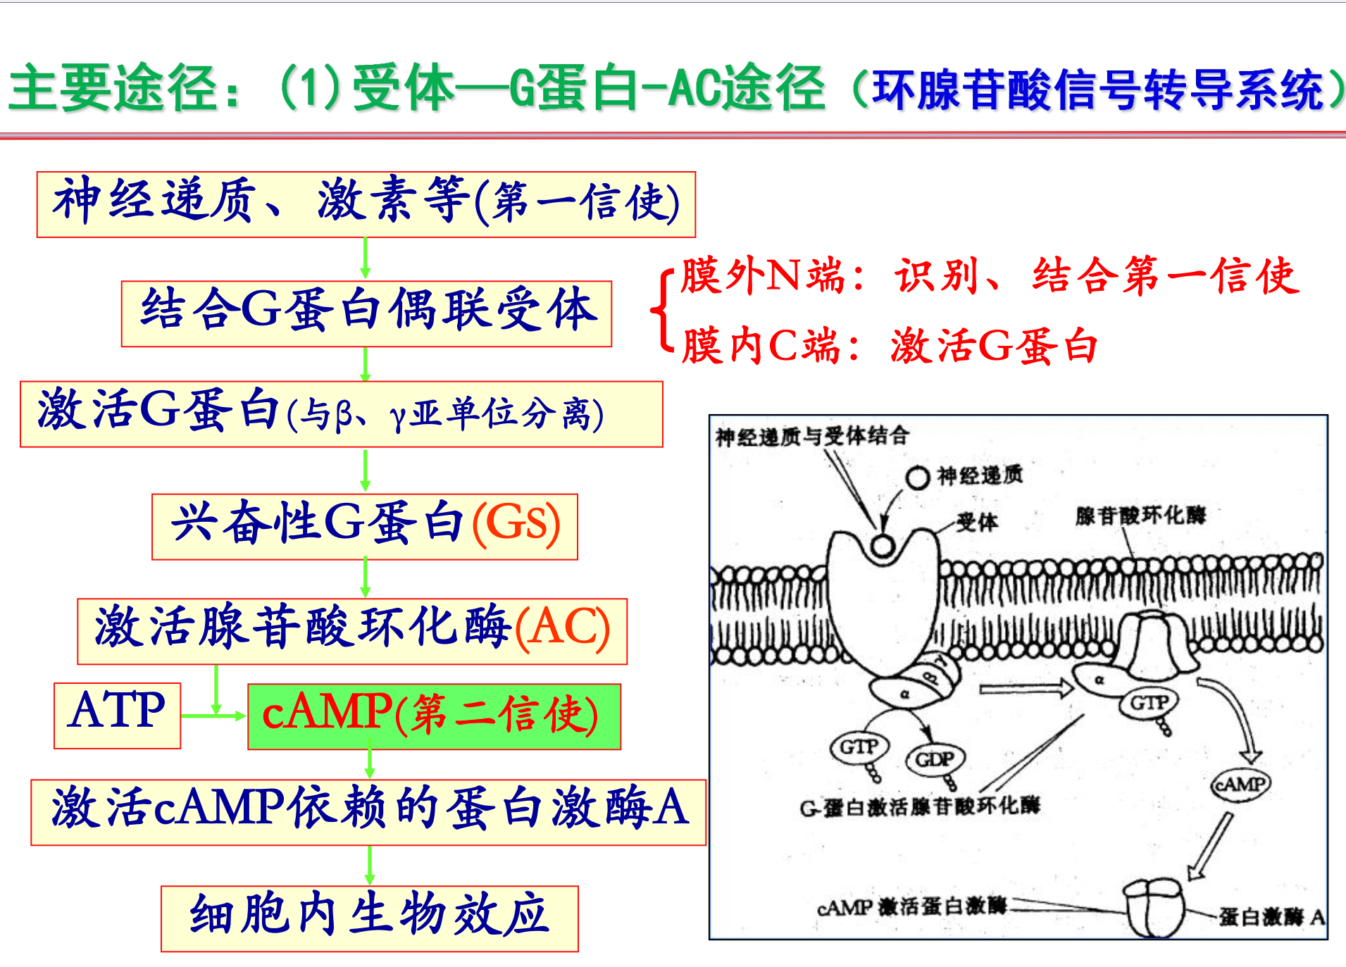
（2）磷脂酰肌醇信号通路（双信使系统）：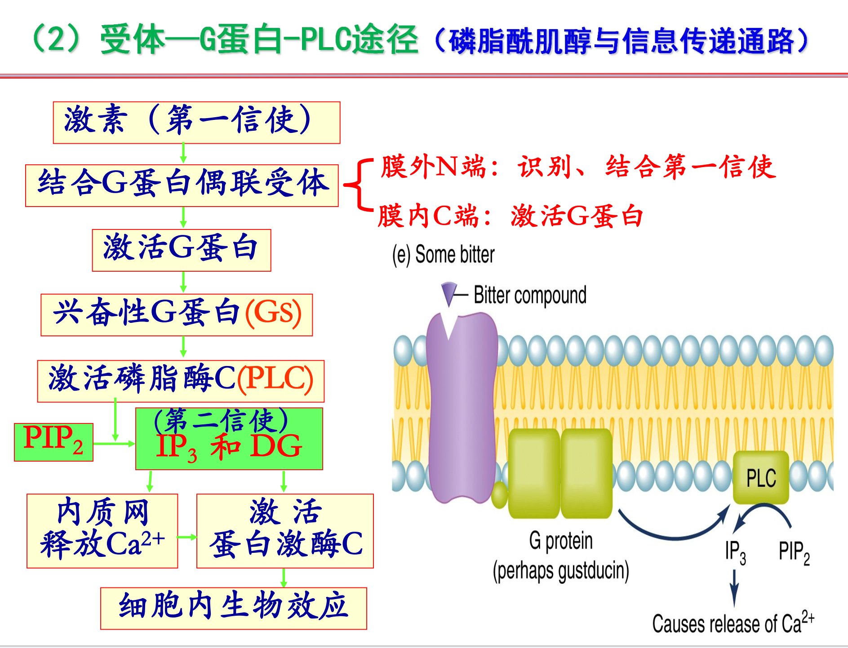
24. 由酶耦联受体介导的跨膜信号转导：①受体本身具有酶的活性，受体与酶是同一蛋白质，被称为酪氨酸激酶受体②受体本身不具有酶的活性，活化后的下游靶蛋白具有激酶功能，称为结合酪氨酸激酶受体。
细胞生物电现象及产生机制
1.生物电现象：机体内的细胞在进行生命活动时都伴随着电的现，这种电现象称为生物电。
△2. （考：名词解释）静息电位（RP）：静息状态时存在于细胞膜两侧的电位差。
3.极化（状态）：静息状态下膜两侧电位维持内负外正的稳定状态。
4.超极化：膜电位负值增大的过程或状态。（-70→-90）（膜内外电位差向大于RP的方向变化）
5.去极化：负值减少的过程或状态。
6.反极化：膜内侧电位变为正值。
7.除极：去极化至零.
8.复极化：细胞膜去极化后再向静息电位方向恢复的过程。
9.后电位：锋电位下降支最后恢复到RP水平以前，一种时间较长、波动较小的电位变化过程。
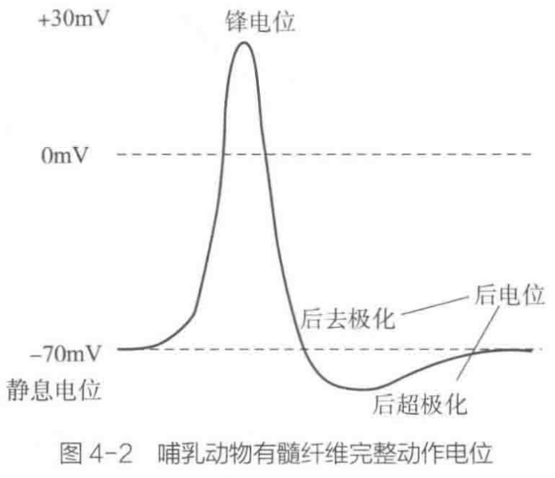
△10. （考：名词解释）动作电位（AP）：可兴奋细胞受到刺激，细胞膜在静息电位基础上发生一次短暂的、可逆的，并向周围扩布的电位波动称为动作电位。
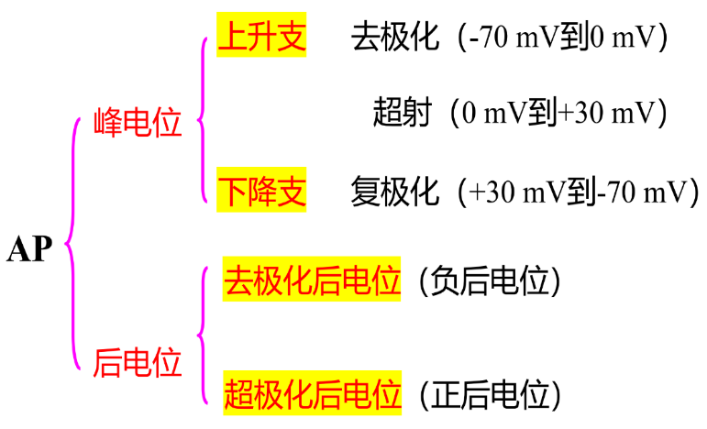

10.动作电位的特性：
①“全或无”特性：只要是达到阈强度的刺激，均能引发动作电位的产生；②动作电位的传递具有不衰减性；③连续发生的动作电位不会产生电位的融合；
11.阈电位：引发AP的临界膜电位数值。
12.阈刺激：能引起动作电位发生的最小强度的刺激（是引起去极化达到阈电位水平的刺激）,此时的刺激强度称为阈强度。
13.阈上刺激/阈下刺激：大于/小于阈刺激。
△·生物电产生机制（考：选、大题）
14.静息电位的产生机制：
（1）因素：
①膜两侧离子分布不对称，[K⁺]_{i}>[K⁺]_{o}（离子浓度差-基础）
②在静息状态时，细胞膜主要的对K⁺通透（主要因素）
（2）机制：
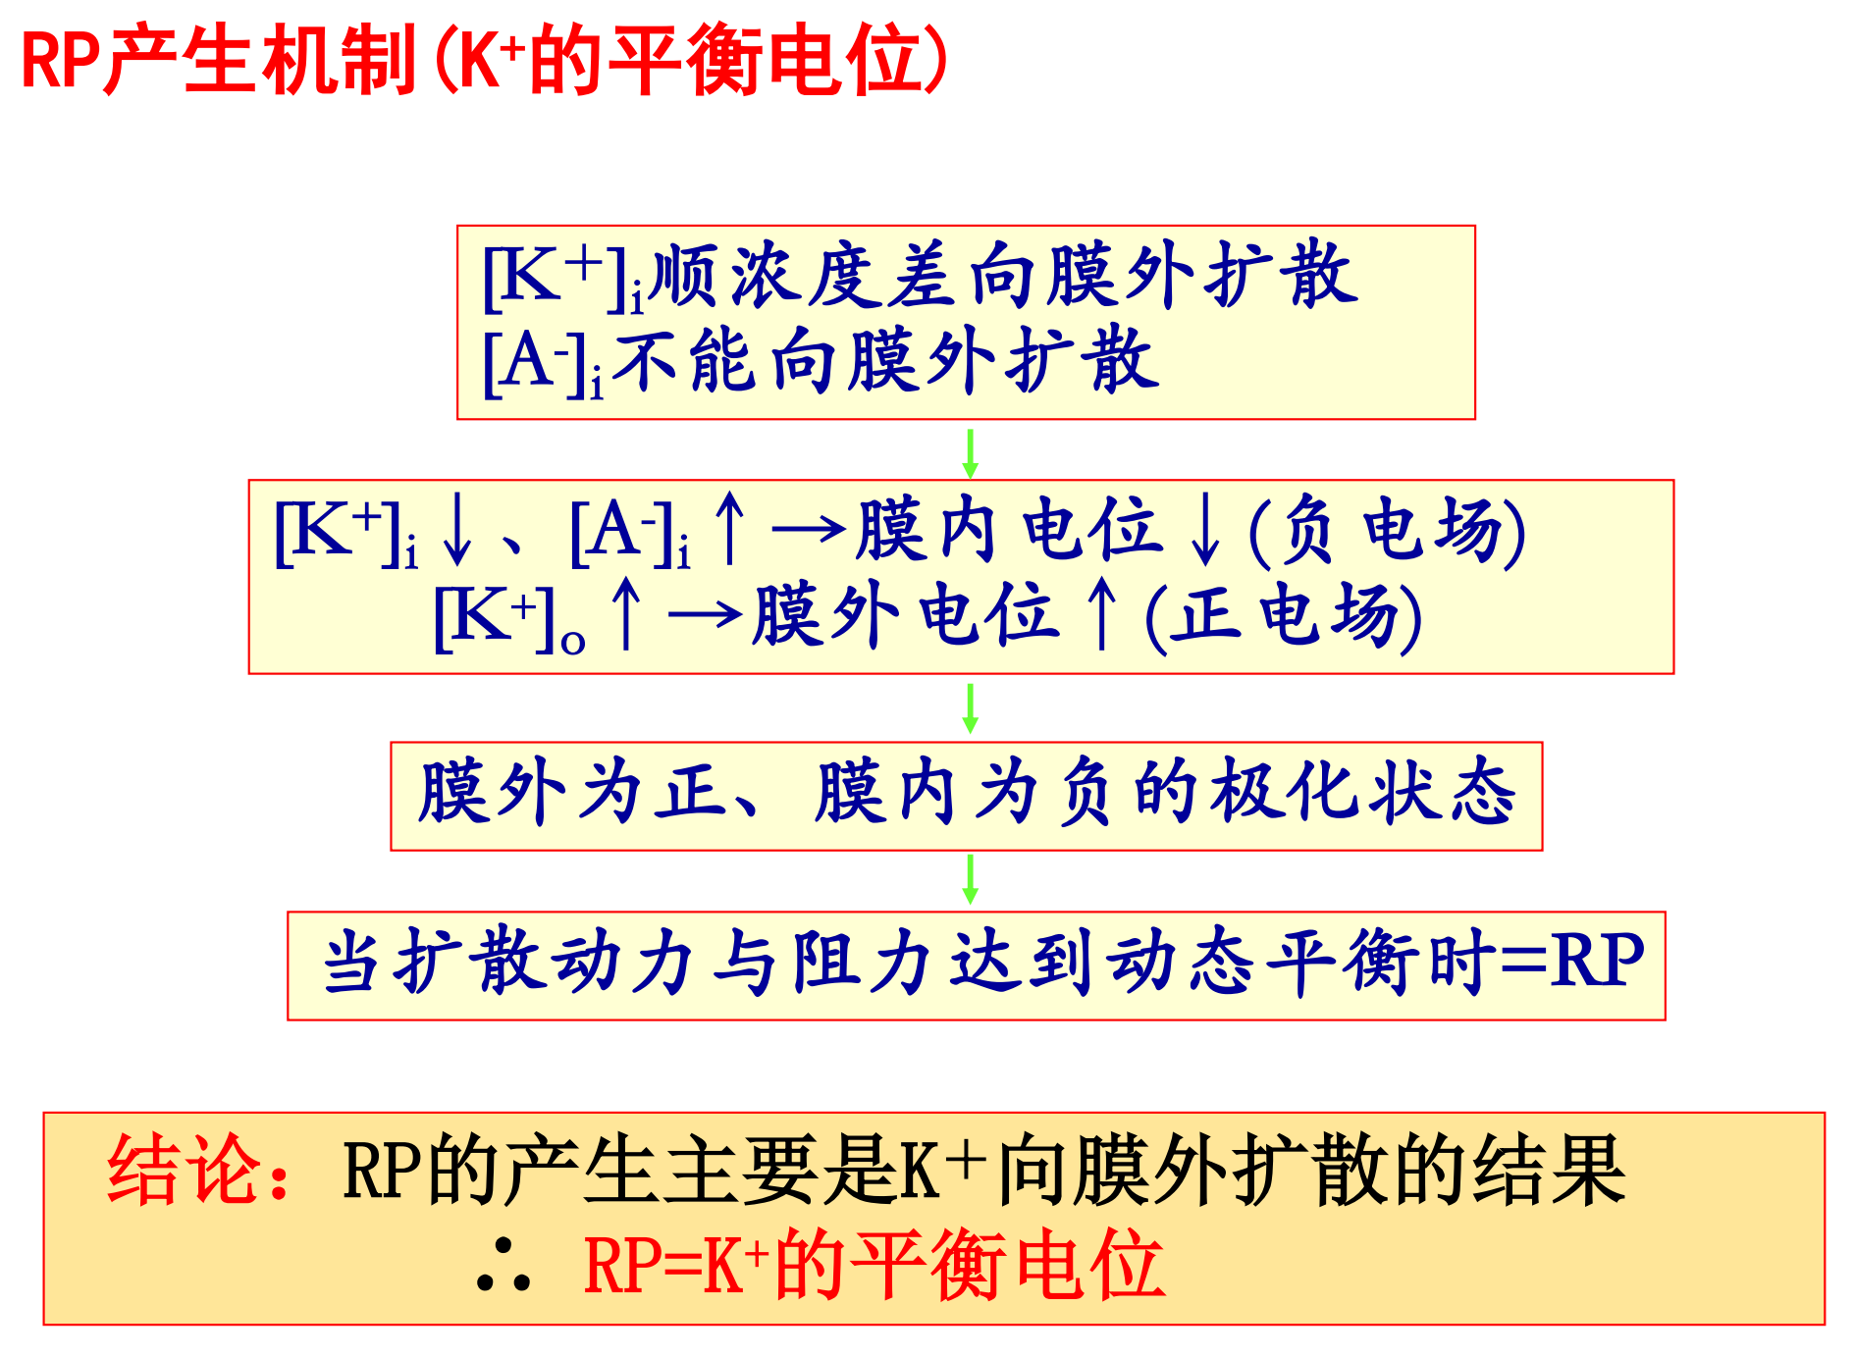
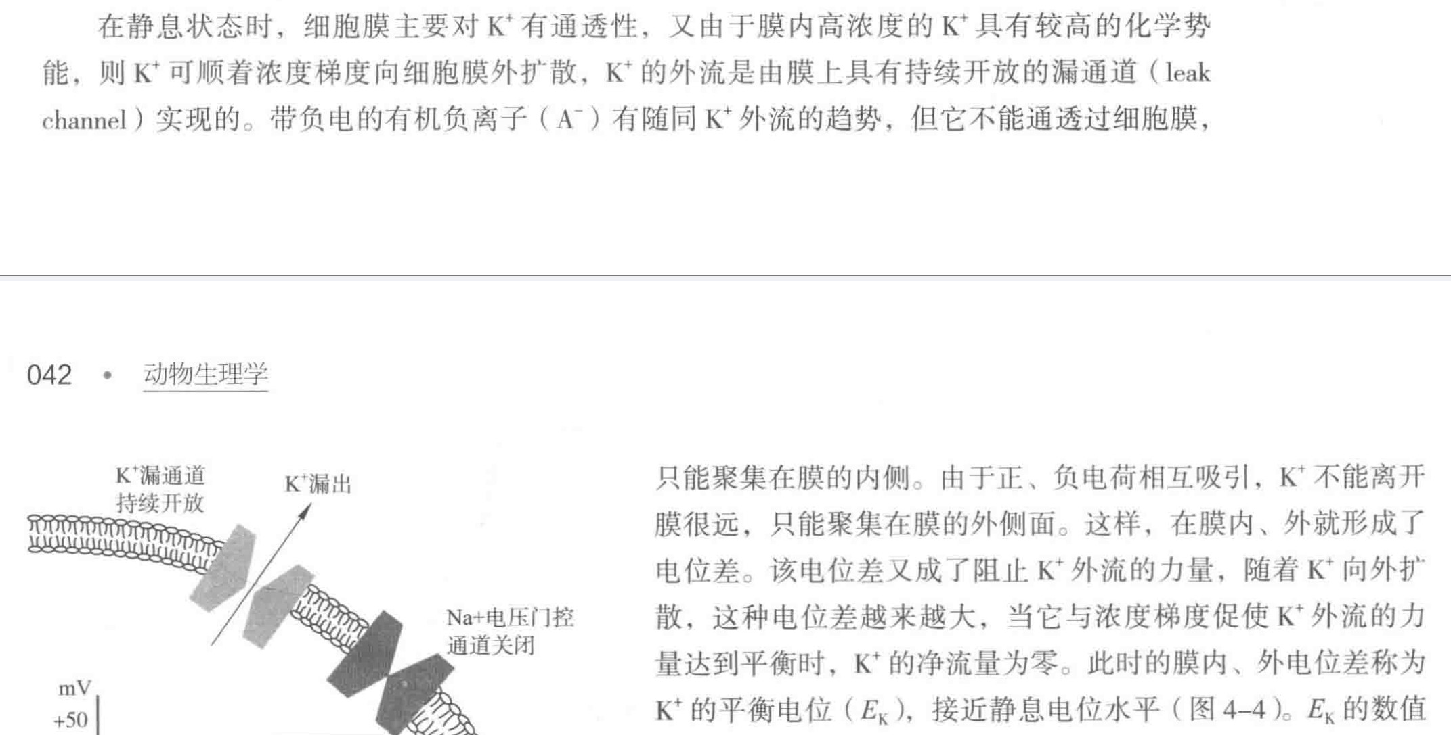
15.动作电位的产生机制:
(1)条件：
①膜内外存在钠离子浓度差：[Na⁺]_{i}：[Na⁺]_{o}≈1:10
②膜在受到阈刺激而兴奋时，对离子的通透性增加，即电压门控性Na⁺、K⁺通道激活而开放
（2）机制：
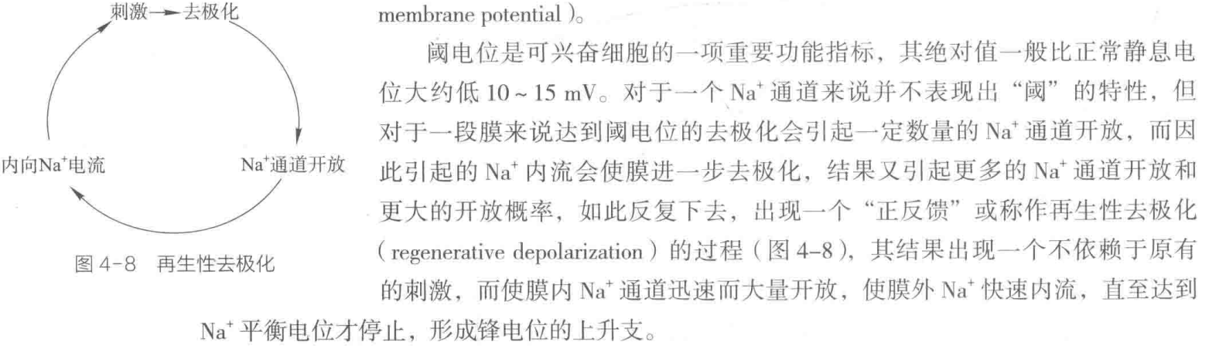
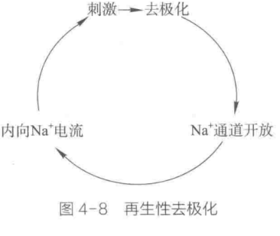
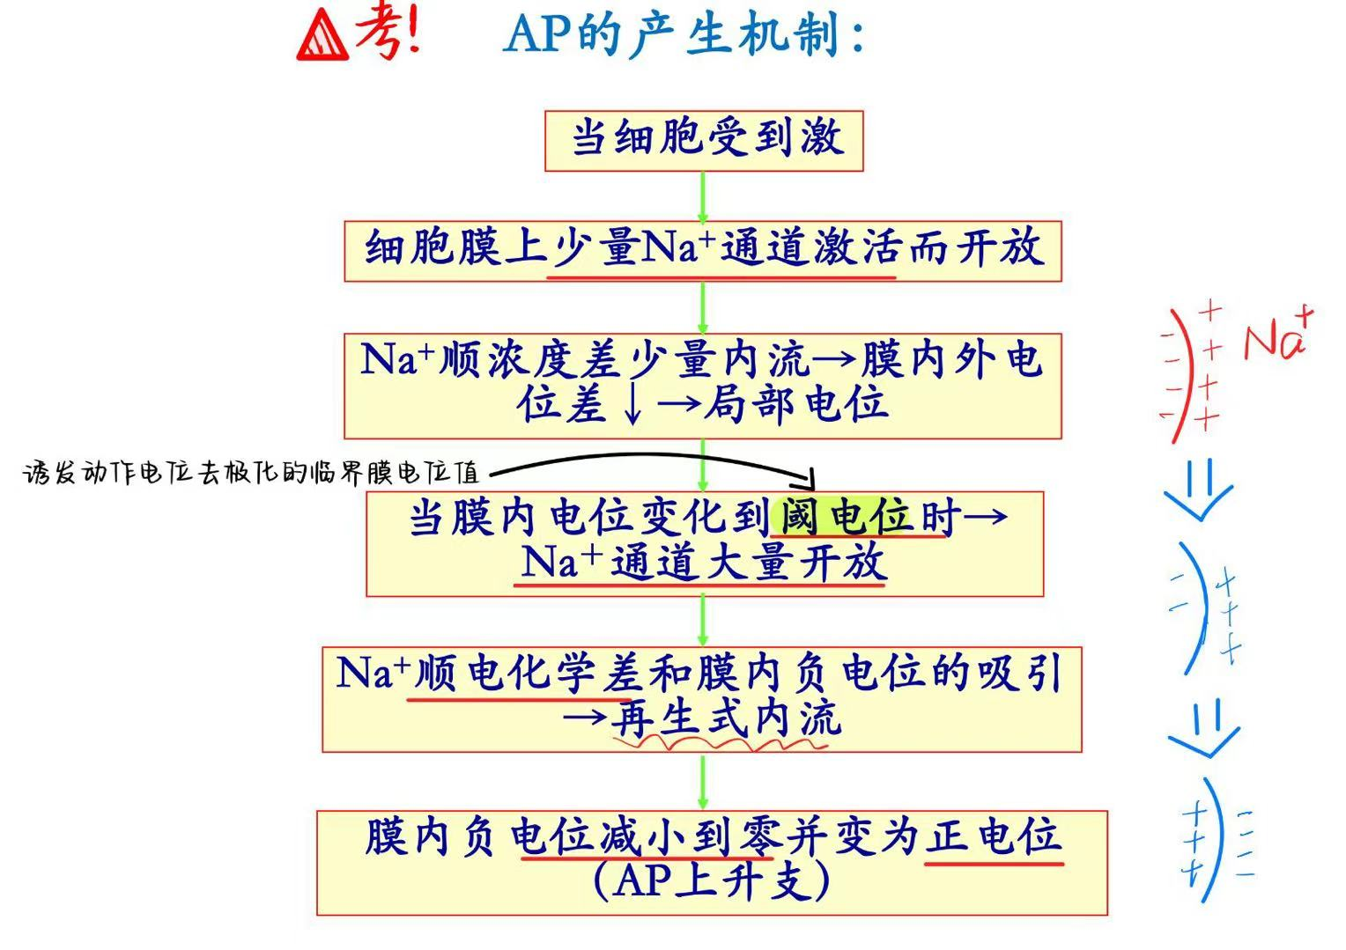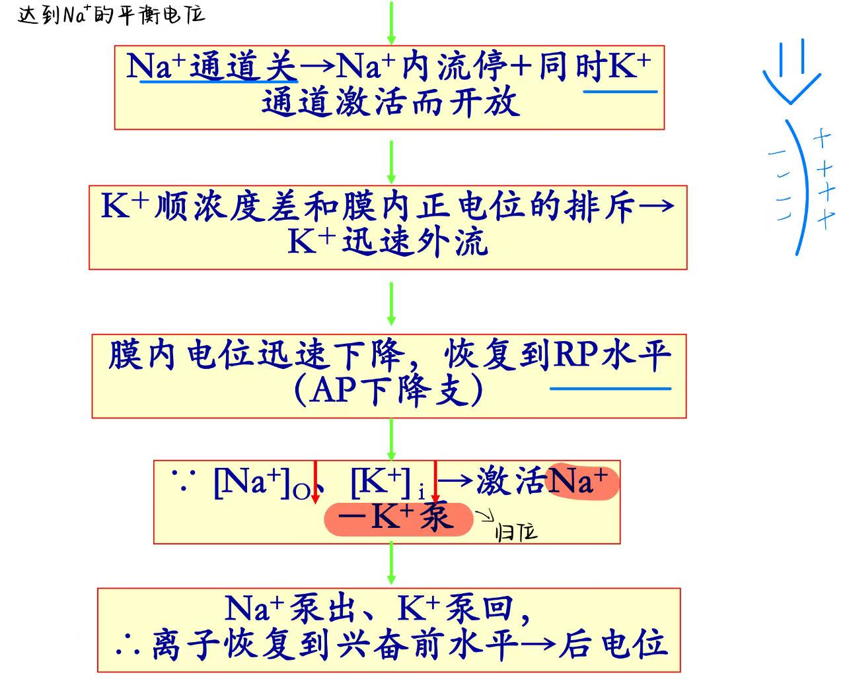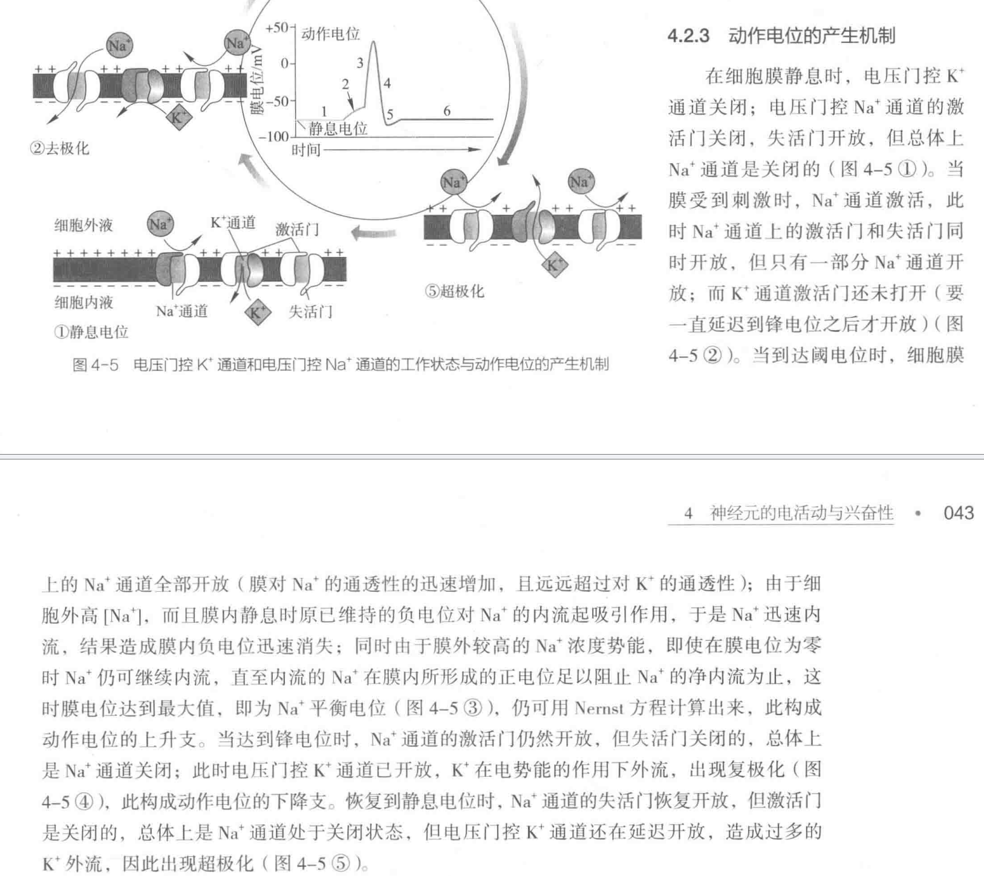
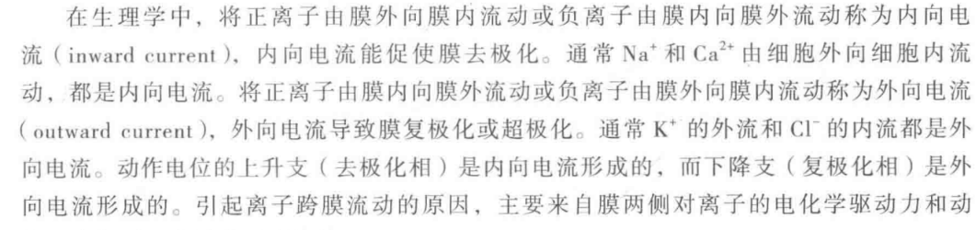
补充：1.

2.引起离子跨膜流动的原因：膜两侧对离子的电化学驱动力和动作电位期间对离子的通透性瞬间变化。离子浓度差和电位差两者驱动力的代数和称为电化学驱动力。
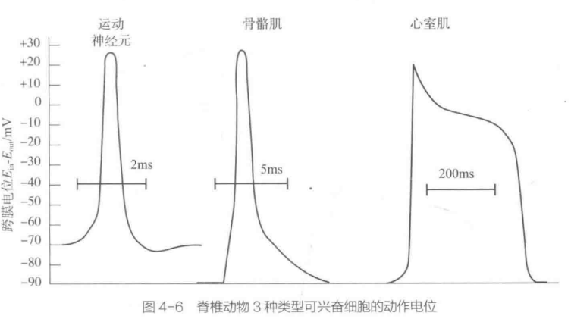
3.

·兴奋的引起和传导
△16.(考：名词解释)兴奋：可兴奋细胞受到刺激后产生动作电位的过程（动作电位的同义语）。
17.(可)兴奋性：细胞受到刺激时产生动作电位的能力。
18.可兴奋组织（细胞）：在受到刺激时能产生动作电位的组织（细胞），神经细胞、肌肉细胞、腺体细胞（兴奋性比较高）。
19.：刺激：能被生物体所感受并且引起生物体发生反应的环境变化。
20.刺激的三要素（任何刺激要引起组织兴奋必须在这三方面达到最小值）：
①刺激强度：最小的刺激强度（阈强度：引起兴奋所需的最小刺激强度）
②持续时间：引起兴奋所需的最短刺激时间（时间阈/值：刺激持续时间的最小值）
③强度-时间变化率
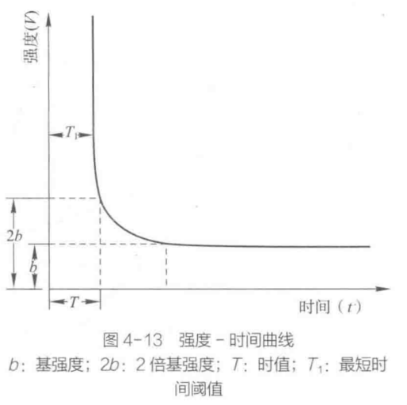
基强度：能引起组织兴奋的最小刺激强度
时值：2倍的基强度所需的最短刺激时间

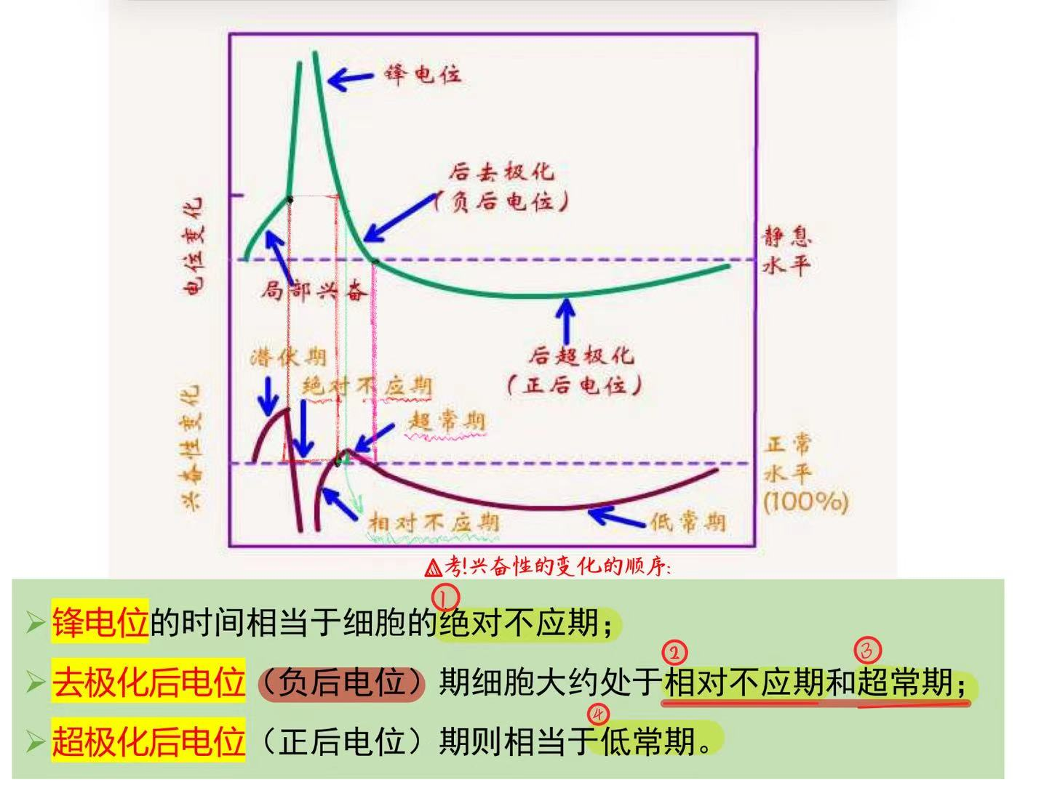
△21.细胞兴奋时的兴奋性变化：（考：记顺序）
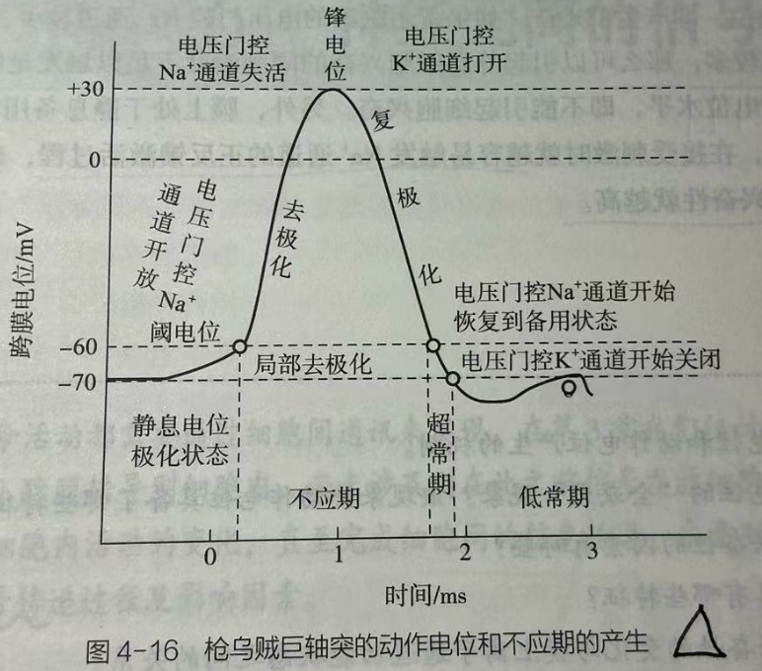
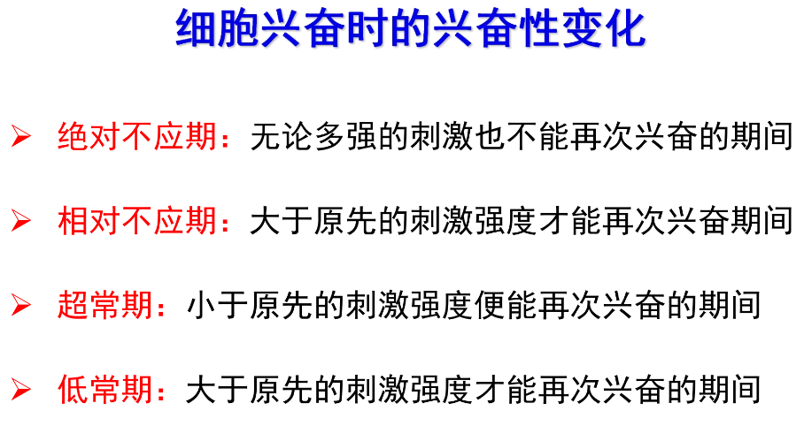
22.影响兴奋性的因素：静息电位水平、阈电位水平、电压门控通道离子通道。
·动作电位（兴奋）的传导
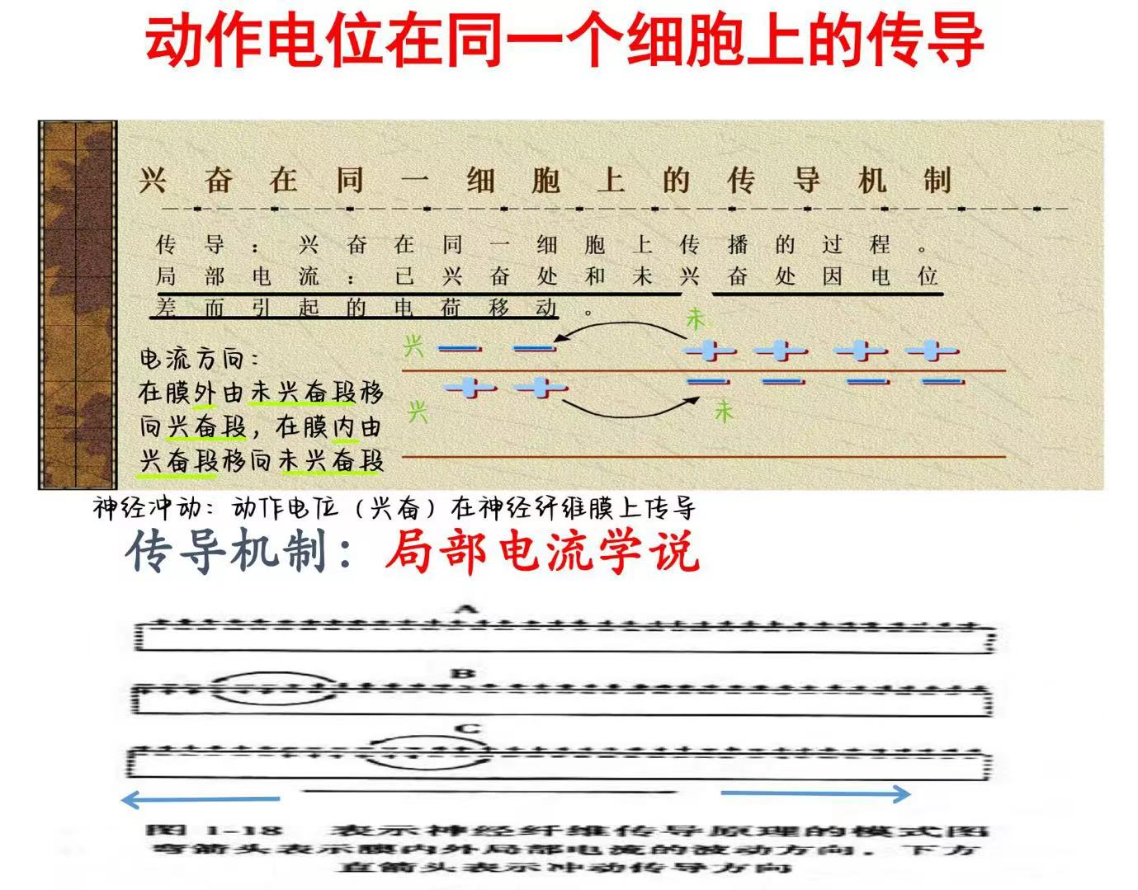
动作电位一旦在细胞膜上某一点产生，就会沿着细胞膜向周围传播。

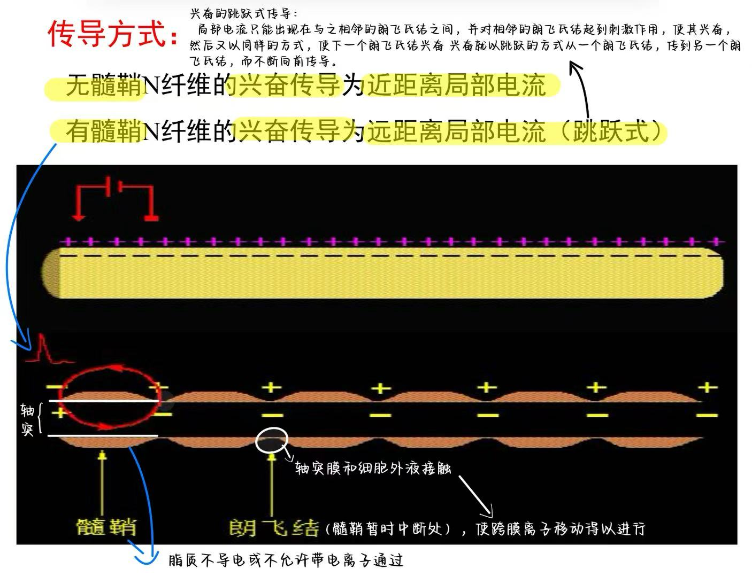

·局部电位
23.局部兴奋（反应）：阈下刺激不能引起膜的去极化达到阈电位水平，但可以引起少量电压门控Na⁺通道开放，让少量Na⁺内流。这时由电刺激造成的去极化叠加在一起，使受刺激部位出现一个较小的去极化，称为局部兴奋（反应）。这种去极化电位称为局部电位。
24.局部电位的特点：
①只局限在局部，不能在膜上作远距离传播②不具有“全或无”特性③可以总和（或叠加）：空间总和：在距离很近的两个部位，同时给予两个阈下刺激，它们引起的去极化叠加在一起，可能达到阈电位水平而引发一次动作电位；时间总和：在某一部位相继接受数个阈下刺激，后一个刺激可以在前一个刺激未消失时发生叠加。（无不应期）
25.“总和”的生理意义：使局部兴奋有可能转化为可远距离传递的动作电位。

第三章 血液

PPT思考题：

1.说明内环境稳态的含义与生理意义。
含义：内环境是指细胞直接生存的环境，即细胞外液（包括血浆、组织液等）。
生理意义：内环境稳态是细胞正常新陈代谢的前提，也是机体生命活动的必要条件。

2.晶体渗透压和胶体渗透压各有什么作用？
晶体渗透压：由血浆中的电解质（如Na⁺、Cl⁻等）构成，维持细胞内外水平衡。
胶体渗透压：由血浆蛋白（主要是白蛋白）构成，维持血管内外水平衡。

3.简述血浆和血清的区别。
血浆：血液离心去除血细胞后的液体，含纤维蛋白原及其他凝血因子，参与血液凝固、物质运输等。
血清：血液凝固后析出的淡黄色液体，不含纤维蛋白原（已转化为纤维蛋白），无凝血功能，可用于血清学检测。

4.熟记下列正常值：红细胞比容、血沉、红细胞数、白细胞数及分类、血小板数
（1）红细胞比容
血液中红细胞占全血容积的比例，约为40%~50%（与血细胞占比一致）。
（2）血沉（ESR）
指红细胞在第1小时末在血沉管中的下沉距离，正常值因动物品种而异，病理状态（如急性感染、结核、风湿等）会加快。
男性：0~15mm/h；女性：0~20mm/h
（3）红细胞数（×10¹²/L）
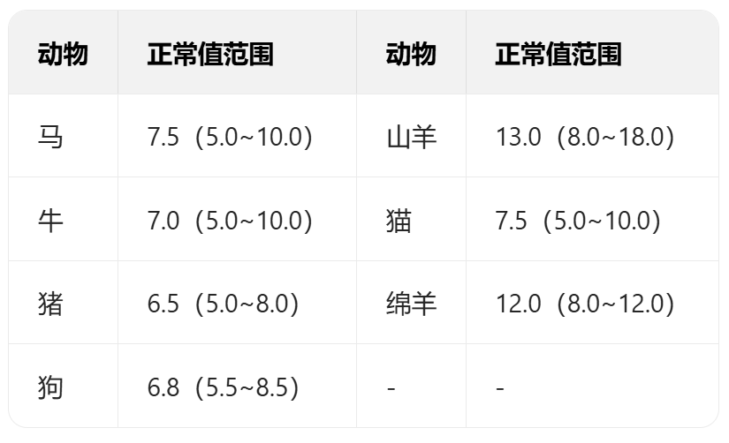
（5）血小板数（×10⁹/L）
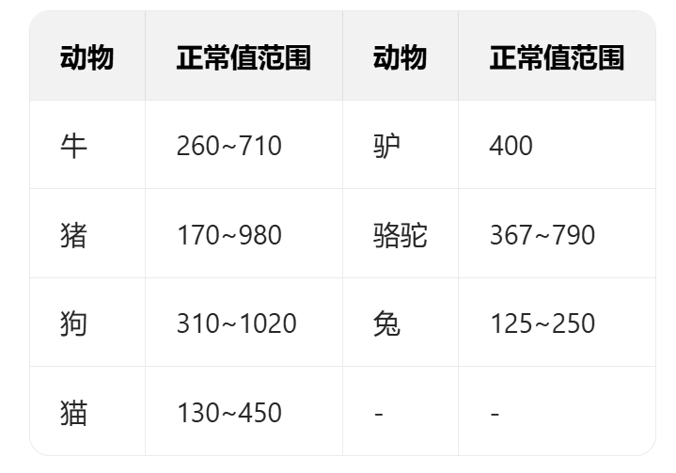
(6）红细胞脆性
定义：红细胞对低渗溶液的抵抗能力（抗低渗能力越强，脆性越小）。
正常值参考：0.9%NaCl 溶液中红细胞形态正常；0.7%NaCl溶液中膨胀；0.4%NaCl溶液中破裂溶血；衰老红细胞脆性大，网织红细胞及初成熟红细胞脆性小。

5.简述白细胞的功能。
中性粒细胞：吞噬、水解细菌及坏死组织细胞，是炎症反应的主要效应细胞。
单核细胞：进入组织后转化为巨噬细胞，吞噬能力显著增强，可吞噬较大病原体或异物。
嗜碱性粒细胞：胞质颗粒含肝素（抗凝血）和组织胺（舒张血管），参与炎症反应和过敏反应。
嗜酸性粒细胞：限制嗜碱性粒细胞和肥大细胞的致敏作用，参与抗寄生虫免疫反应。
淋巴细胞：参与特异性免疫，T淋巴细胞主导细胞免疫，B淋巴细胞主导体液免疫（产生抗体）。

6.血小板在生理性凝血过程中起何作用？
①初步止血：血管损伤后，血小板迅速粘附、聚集于损伤部位，形成血小板止血栓，阻止血液继续流出。
②促进凝血：释放血小板因子（PF），其中PF₃吸附凝血因子和Ca²⁺，加速凝血酶原复合物形成；PF₂促进纤维蛋白原转化为纤维蛋白；PF₄拮抗肝素，维持凝血环境。
③维持血管内皮完整性：对血管内皮细胞起营养支持作用，缺乏时血管壁脆性增加，易发生出血。

7.简述血液凝固的基本过程，并指出内源性凝血与外源性凝血的主要异同点。
（1）血液凝固是一系列凝血因子相继激活的蛋白质水解过程，分为3个阶段：
第一阶段：凝血酶原复合物形成（核心是凝血因子X激活为Xₐ）；
第二阶段：凝血酶原（Ⅱ）在凝血酶原复合物作用下激活为凝血酶（Ⅱₐ）；
第三阶段：纤维蛋白原（Ⅰ）在凝血酶作用下转化为纤维蛋白（Ⅰₐ），纤维蛋白交织成网，包裹血细胞形成血凝块。
（2）内源性凝血与外源性凝血的主要异同点
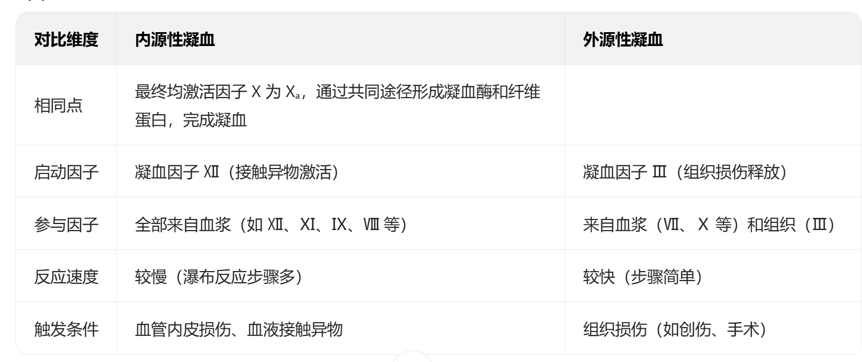
·第一节血液的组成和理化性质
1.血液：是一种由血浆和血细胞组成的流体组织， 在心血管系统内周而复始地循环流动。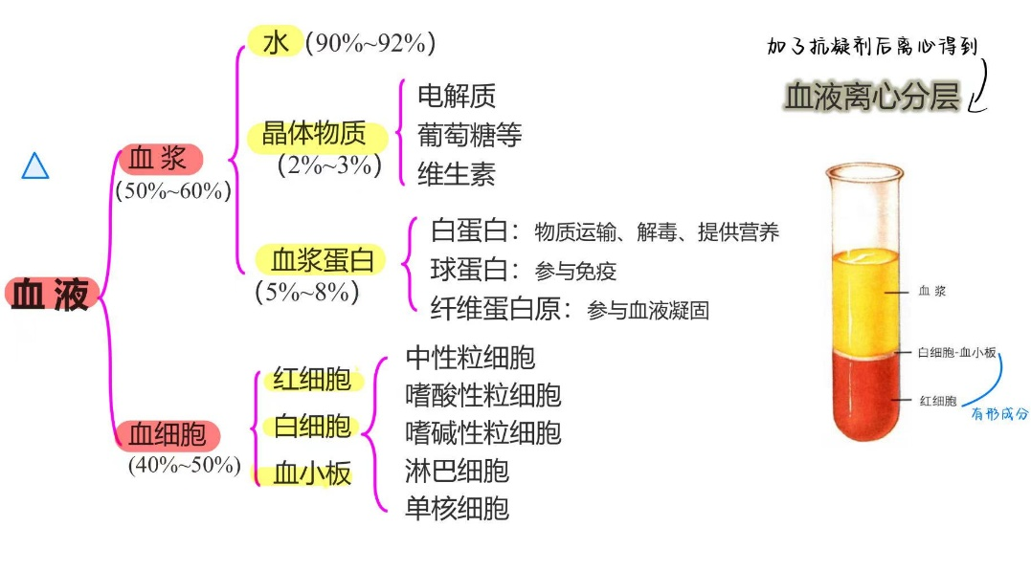
△2.（考：计算）血量:动物体内血液的总量称为血量（占体重6-8%）。
3.循环血量：大部分血液在心、 血管系统内流动， 这部分血量称为循环血量。
4.储备血量：部分滞留在肝、肺、脾、皮下静脉丛等储血库中，称为储备血量。
·临床1：失血问题
5.血液的理化性质：
①.血液的颜色、比重和气味：
颜色——鲜红、暗红
血腥气——挥发性脂肪酸、咸味——NaCl
比重——1.05-1.06
血液的相对密度（比重）：主要取决于红细胞与血浆的容积比。
②.血液粘滞性：
血液流动时，由于内部分子间相互碰撞磨擦而产生阻力，以致流动缓慢并表现出粘着的特性，称为血液的粘滞性。
血液的粘滞性主要取决于红细胞的数量及其在血浆中分布的状态。
③，血浆的渗透压：
渗透压:促使纯水或低浓度溶液中的水分子通过半透膜向高浓度溶液中渗透的力量
晶体渗透压（99.5%）:晶体物质(电解质)
作用:维持细胞内外水平衡(细胞外液为主)
胶体渗透压（0.5%）:血浆蛋白(白蛋白)
作用:维持血管内外水平衡(保留水18mL/1g蛋白质)
等渗：0.9%Nacl、5%葡萄糖、1.9%尿素
等张：0.9%Nacl、5%葡萄糖
等渗溶液：与血浆渗透压相等的溶液
等张溶液：能使悬浮在其中的红细胞保持正常体积和形态的盐溶液，称为等张溶液。
④.血浆的pH值
△6.（考：简答）血液（血浆）的功能：①营养功能；②运输功能（基本）；③维持内环境稳定；④参与体液调节；⑤防御和保护功能。
7.红细胞（RBC）生理特性：
①可塑性变形性：红细胞经常要挤过口径比它小的毛细血管和血窦孔隙， 此时红细胞发生卷曲变形， 通过后又恢复原状， 这种变形称为可塑性变形性。
②渗透性脆性：红细胞在低渗溶液中发生膨胀、破裂和溶血的这一特性，称为渗透性脆性（渗透脆性）。（红细胞对低渗溶液的这种抵抗能力称为红细胞的渗透脆性或简称脆性。）
溶血：如果将红细胞置于低渗溶液中，细胞将因过度膨胀并破裂，使血红蛋白释出， 这一现象称红细胞溶解，简称溶血。
容易破=脆性大=抗低渗液的能力小
③悬浮稳定性：红细胞的质量密度虽然比血浆大，但在血浆能够保持悬浮状态而不易下沉， 这一特性称为红细胞的悬浮稳定性。
血沉：通常以红细胞在第1小时末在血沉管中的下沉距离表示红细胞沉降的速度，称为红细胞沉降率， 简称血沉（ESR）。
8.红细胞的生理功能：①：运输O₂和CO₂；②酸碱缓冲功能
临床2：红细胞失去运氧能力的两种情况
9.红细胞生成
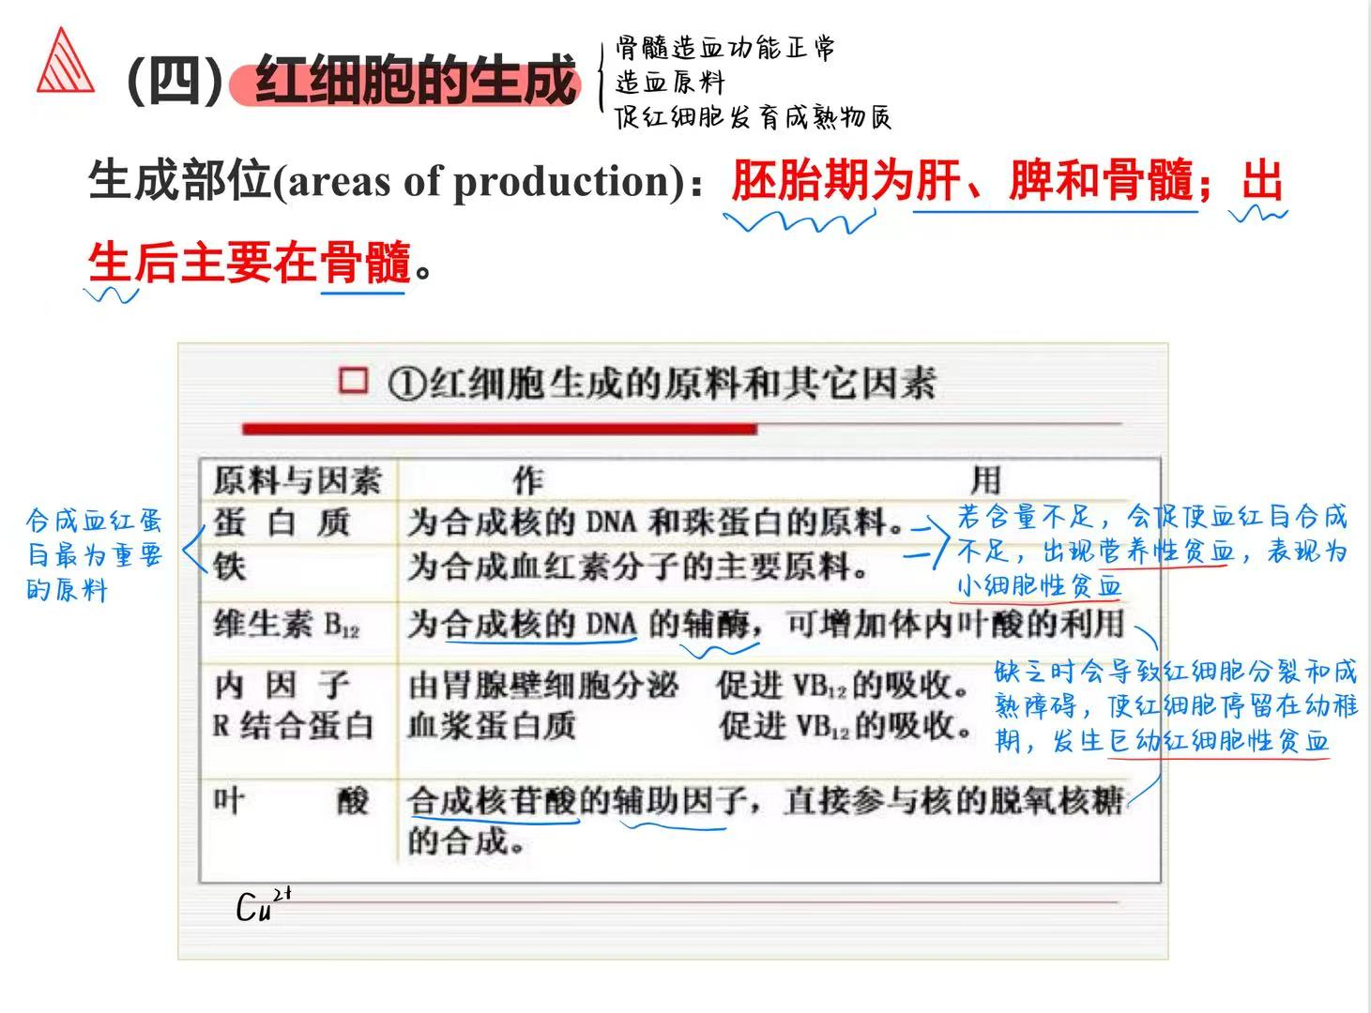
临床3：缺某种红细胞生成原料的影响
10.红细胞的生成调节
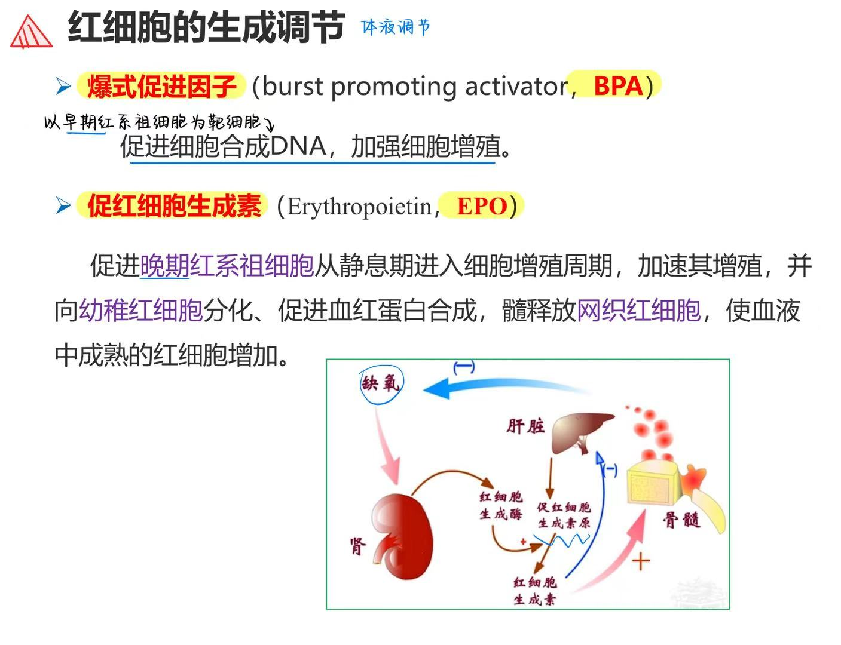

第四章 血液循环

PPT思考题：

1、何为心动周期？心动周期中心腔内压力、容积、瓣膜启闭和血流方向？
心动周期：心脏每收缩和舒张一次称为一个心动周期。
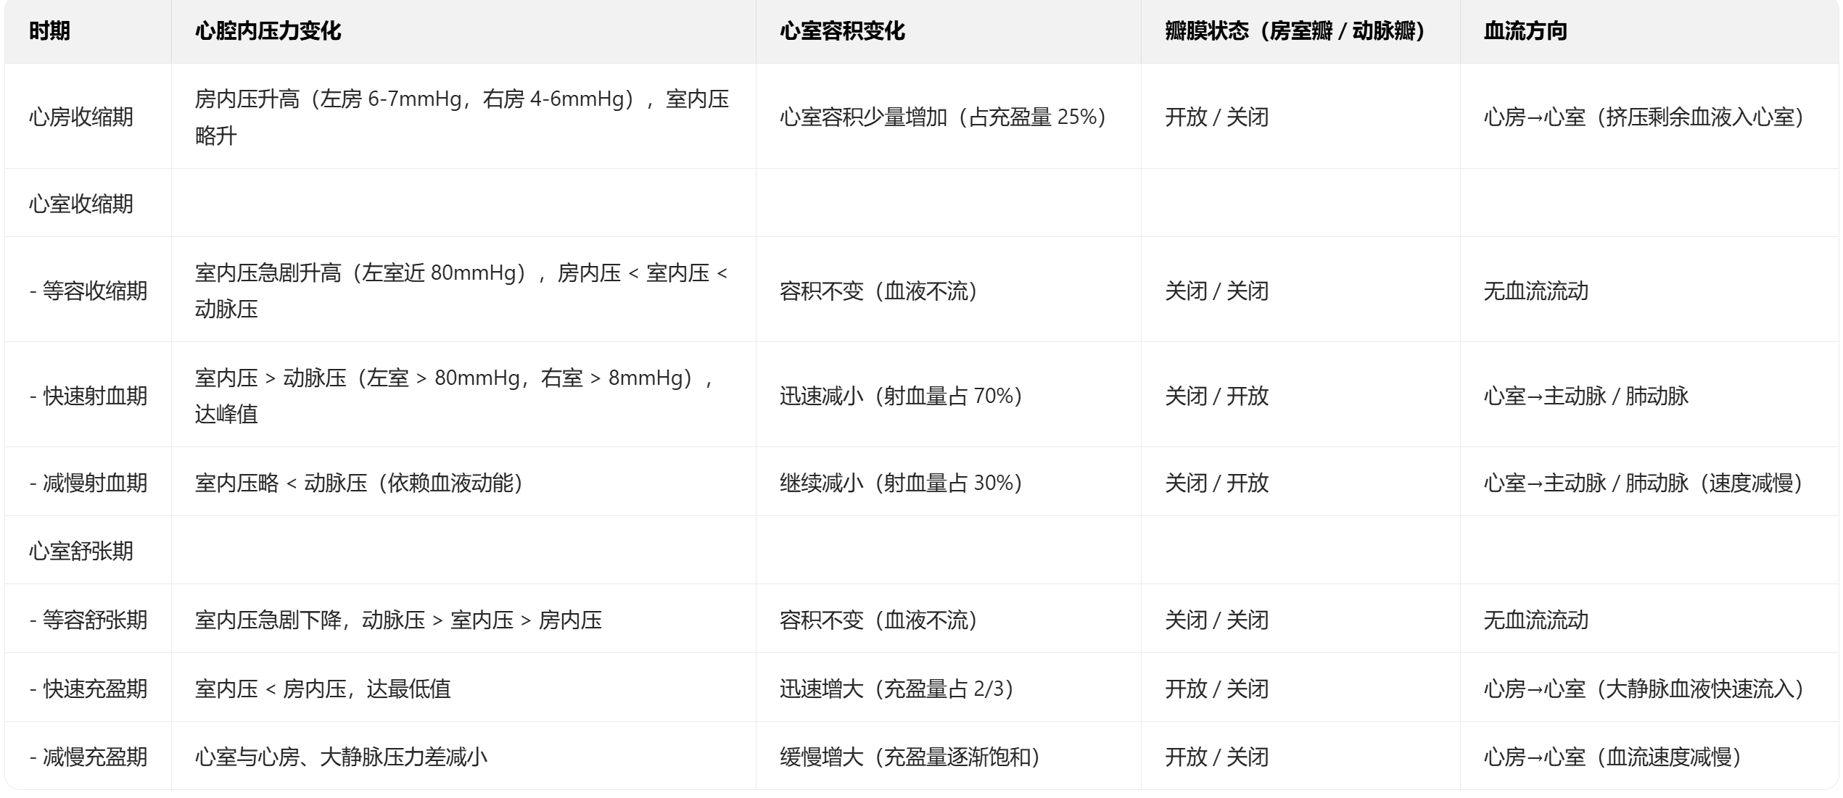

2、何为心输出量？影响心输出量的因素有哪些？
每搏输出量：一侧心室每次收缩射出的血量。
每分输出量（心输出量）：一侧心室每分钟射出的血量，心输出量=每搏输出量×心率。
影响因素：
①前负荷：即心室舒张末期充盈量（反映心肌初长度），受静脉回心血量（回流速度、充盈时间）影响，通过“异长自身调节”（Starling 心定律）调节——前负荷增加→心肌初长度增大→收缩力增强→每搏输出量增加。
②后负荷：即动脉血压（压力负荷），后负荷升高→等容收缩期延长、射血期缩短→每搏输出量暂时减少，后续通过异长调节恢复部分输出量。
③心肌收缩能力：心肌本身收缩的强度和速度（不依赖前、后负荷），通过“等长自身调节”调节，受神经、体液因素影响（如Ca²⁺浓度、激素等）。
④心率：正常范围（40~150次/分）内，心率加快→心输出量增加；心率>150次/分（心舒期缩短，充盈不足）或<40 次/分（心率过慢，总射血量减少）→心输出量下降。

3、心肌细胞有哪些生理特性？
①兴奋性：存在周期性变化（有效不应期→相对不应期→超常期），特点是有效不应期极长（覆盖整个收缩期和舒张早期），避免心肌强直收缩。
②自动节律性：部分细胞（自律细胞）能自发产生节律性兴奋，窦房结自律性最高（100次/分），为正常起搏点，通过“抢先占领”和“超速驱动压抑”控制潜在起搏点（房室结、浦肯野纤维）。
③传导性：通过闰盘（功能合胞体）实现电信号传导，传导特点为“快-慢-快”——浦肯野纤维传导最快（保证心室同步收缩），房室交界传导最慢（形成房室延搁，保证心房排空、心室充盈）。

4、心脏为何自发的、周而复始的跳动？
①心脏存在特殊自律细胞（窦房结 P 细胞、房室结细胞、浦肯野纤维），其跨膜电位的 4 期能发生自动去极化（无需外来刺激），达到阈电位后触发动作电位，引发心肌收缩。
②窦房结是自律性最高的起搏点，通过 “抢先占领”（先于其他自律细胞达到阈电位）和 “超速驱动压抑”（抑制潜在起搏点自身节律），主导心脏节律，使心脏自发、有序地周而复始跳动。

5、心室肌细胞、 自律细胞的跨膜电位及其形成机制。
（1）心室肌细胞（工作细胞）
静息电位（RP）：-90mV，主要由 K⁺外流形成（K⁺平衡电位），依赖膜对 K⁺的高通透性。

动作电位（AP）：分 5 期，特征是存在 2 期（平台期）：
0 期（去极化）：快 Na⁺通道激活，Na⁺再生式内流→膜电位快速升至 + 20mV 左右；
1 期（快速复极初期）：快 Na⁺通道失活，K⁺外流→膜电位快速下降；
2 期（平台期）：慢 Ca²⁺通道开放（Ca²⁺内流）与 K⁺外流平衡→膜电位维持在 0mV 左右，是有效不应期长的关键；
3 期（快速复极末期）：慢 Ca²⁺通道失活，K⁺再生式外流→膜电位恢复至静息电位；
4 期（静息期）：离子泵（Na⁺-K⁺泵、Na⁺-Ca²⁺交换体）工作→恢复离子分布（无自动去极化）。

（2）自律细胞（窦房结 P 细胞：慢反应；浦肯野纤维：快反应）
窦房结 P 细胞（慢反应自律细胞）：
动作电位特征：无明显 1 期、2 期，0 期去极化缓慢，4 期自动去极化速度快；
形成机制：
0 期：慢 Ca²⁺通道（Ica-L 型）激活，Ca²⁺内流→膜电位去极化；
3 期：Ca²⁺通道失活，K⁺外流→膜电位复极；
4 期：K⁺递减性外流 + Na⁺递增性内流（If 电流）+Ca²⁺内流（Ica-T 型）→自动去极化。

浦肯野纤维（快反应自律细胞）：
动作电位 0-3 期与心室肌细胞相似（0 期快 Na⁺内流）；
4 期自动去极化：主要由递增性 Na⁺内流（If 电流）+ 递减性 K⁺外流引起。

6、心电图的生理意义？
心电图（ECG）是记录整个心动周期中心肌细胞综合心电向量变化的波形图，其生理意义是反映心脏电活动的整体规律，辅助判断心脏功能状态：
①P 波：对应心房肌的去极化过程，反映心房电活动；
②QRS 波群：对应心室肌的 0 期去极化过程，反映心室同步去极化；
③ST 段：对应心室肌的 2 期（平台期），反映心室肌复极过程的稳定性（ST 段偏移提示心肌缺血 / 损伤）；
④T 波：对应心室肌的 3 期复极化过程，反映心室复极的完整性；
临床应用：可诊断心律失常、心肌梗死、房室传导阻滞等心脏疾病。

7、动脉血压是如何形成的？ 影响因素有哪些？
（1）动脉血压的形成条件
①血液充盈：循环血量与血管容积匹配（基础条件）；
②心脏射血：心室收缩提供血液流动的动能和势能（能量来源）；
③外周阻力：小动脉和微动脉对血流的阻力（关键条件，使血液产生侧压力）；
④弹性贮器作用：缓冲收缩压、维持舒张压，使血压波动趋于平稳。
（2）影响因素
①每搏输出量：主要影响收缩压，每搏输出量增加→收缩压升高（脉压增大）；
②心率：主要影响舒张压，心率加快→心舒期缩短→舒张压升高（脉压减小）；
③外周阻力：主要影响舒张压，外周阻力增加（如小动脉收缩）→舒张压升高（脉压减小）；
④大动脉弹性：弹性减弱（如动脉硬化）→收缩压升高、舒张压降低（脉压增大）；
⑤循环血量与血管容积比例：循环血量减少（如失血）或血管容积扩大→血压下降。

8、组织液的生成及其影响因素？
（1）组织液的生成机制
组织液由血浆经毛细血管壁滤过生成，核心是有效滤过压：
有效滤过压=（毛细血管压+组织液胶体渗透压）-（血浆胶体渗透压+组织液静水压）
（2）影响因素
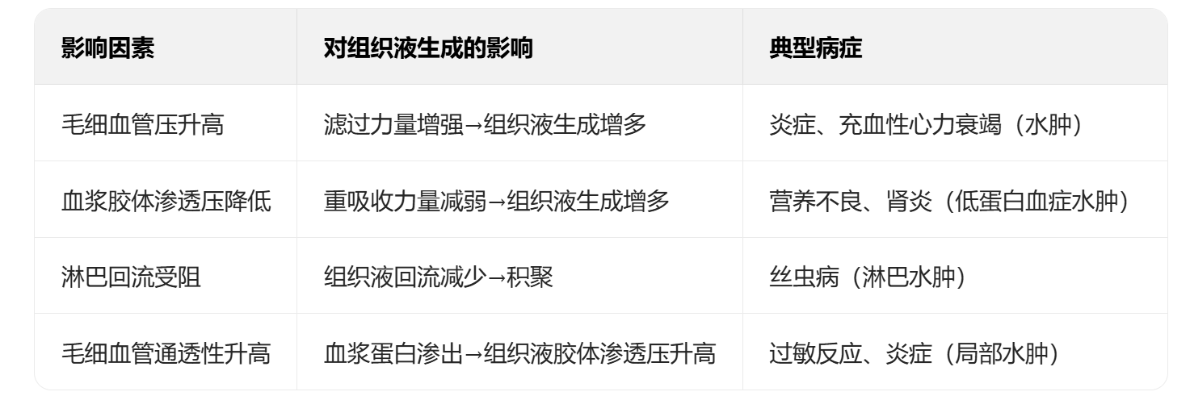

9、动物是如何维持动脉血压稳定的？
（1）神经调节（核心：压力感受器反射）
感受器：颈动脉窦、主动脉弓血管外膜的压力感受器（感知血管壁牵张度，即血压变化）；
反射过程：
血压升高→感受器兴奋→传入神经（窦神经、迷走神经）→延髓心血管中枢→抑制交感神经、兴奋迷走神经→心输出量减少、外周阻力降低→血压下降；
血压降低→感受器抑制→交感神经兴奋、迷走神经抑制→心输出量增加、外周阻力升高→血压回升。
（2）体液调节（辅助调节）
通过肾素 - 血管紧张素 - 醛固酮系统、肾上腺素 / 去甲肾上腺素等体液因子，长期维持血容量和血管张力，稳定血压。

10、心血管活动的体液性调节
（1）全身性体液调节因素
①肾素 - 血管紧张素 - 醛固酮系统（RAS）：
触发：循环血量减少、血压降低→肾分泌肾素→激活血管紧张素原→生成血管紧张素 Ⅰ（无活性）→转化为血管紧张素 Ⅱ（主要活性形式）；
作用：血管紧张素 Ⅱ→缩血管（升高外周阻力）；醛固酮→保钠保水（增加血容量）→共同升高血压。
②肾上腺素（E）和去甲肾上腺素（NE）：
肾上腺素：主要结合心脏 β₁受体→正性变时、变力、变传导（强心），结合血管 β₂受体→骨骼肌血管舒张，整体升高心输出量；
去甲肾上腺素：主要结合血管 α 受体→全身血管收缩（升高外周阻力），是主要 “升压剂”。
③血管升压素（VP / 抗利尿激素）：
触发：血浆渗透压升高、血容量减少；
作用：缩血管（升高外周阻力）、促进肾小管重吸收水（增加血容量）→稳定血压和体液平衡。
（2）局部性体液调节因素
①激肽系统（缓激肽、血管舒张素）：强烈舒张局部血管，调节局部血流量；
②组胺：增加毛细血管通透性，吸引白细胞浸润（参与炎症反应）；
③前列腺素（PGE、PGA）：舒张局部血管，缓解血管痉挛。

第五章 呼吸运动的调节

PPT思考题：

1.什么是呼吸神经元？分布于脑干哪些区域？
定义：呼吸神经元是指在脑干中专门参与呼吸节律产生和呼吸运动调节的神经元，按功能可分为吸气神经元（主导吸气过程）和呼气神经元（主导呼气过程），部分为过渡性神经元（协调吸呼转换）。
脑干分布区域:
延髓：核心分布区，是呼吸节律的基本中枢，分为背侧呼吸组（DRG，以吸气神经元为主）和腹侧呼吸组（VRG，含吸气神经元、呼气神经元及过渡性神经元）。
脑桥：存在呼吸调整中枢，含呼吸神经元，负责调整呼吸节律（如限制吸气时长、维持呼吸深浅稳定），避免呼吸过度加深或变慢。

2.为什么切断迷走神经使吸气变慢、变深?
①肺牵张反射是肺扩张时通过迷走神经传入冲动，抑制延髓吸气中枢、触发呼气的反射（避免吸气过深过长）。
②切断迷走神经后，肺扩张的传入信号无法传递至脑干，吸气中枢的活动不受抑制，持续兴奋时间延长→吸气变慢、变深；同时吸呼转换延迟，呼吸频率降低。

3.切除外周化学感受器后，低氧对呼吸运动有何影响？
切除外周化学感受器（颈动脉体、主动脉体）后，低氧对呼吸的兴奋作用几乎消失，仅残留微弱抑制效应：
正常情况下，低氧主要通过外周化学感受器（对 PO₂下降高度敏感）产生传入冲动，兴奋呼吸中枢→呼吸加深加快。
外周化学感受器被切除后，低氧无法通过该途径兴奋呼吸；而低氧对延髓呼吸中枢存在直接抑制作用，此时无兴奋信号对抗，可能导致呼吸轻度减弱（但不会完全停止，因中枢对低氧敏感性低）。

4.如果将无效腔增加1倍，呼吸运动会有什么变化？其机制如何？
变化：呼吸运动加深加快，呼吸频率升高、潮气量增大，肺泡通气量试图维持稳定。
机制：
①无效腔（解剖无效腔 + 肺泡无效腔）是无气体交换功能的呼吸道容积，肺泡通气量 =（潮气量 - 无效腔量）× 呼吸频率。
②无效腔增加 1 倍→每次吸气中参与气体交换的有效气量减少→肺泡内 PO₂下降、PCO₂升高。
③PCO₂升高通过中枢化学感受器（主要）和外周化学感受器兴奋呼吸中枢；PO₂下降通过外周化学感受器辅助兴奋呼吸→驱动呼吸加深加快，以补偿无效腔增加带来的气体交换不足。

5.为什么慢性阻塞性肺病患者不能吸高浓度氧？
①此类患者长期存在缺氧和 CO₂潴留，呼吸中枢对 CO₂的敏感性降低，仅依赖低氧对外周化学感受器的刺激维持呼吸驱动（“低氧依赖”）。
②吸入高浓度氧后，PO₂快速升高→低氧对呼吸的刺激作用消失，而呼吸中枢对 CO₂的敏感性未恢复→呼吸中枢抑制→呼吸变浅变慢。
③呼吸减慢导致 CO₂排出减少，加重 CO₂潴留，可能引发肺性脑病（头痛、意识模糊甚至昏迷）

6.试述缺氧和CO2增多时对呼吸影响的主要机制。
（1）缺氧（PO₂下降）的影响机制
主要途径：兴奋外周化学感受器（颈动脉体、主动脉体）→传入冲动经窦神经、迷走神经传入延髓呼吸中枢→呼吸中枢兴奋→呼吸加深加快（肺通气量增加）。
次要途径：严重缺氧时，直接抑制延髓呼吸中枢→呼吸减弱甚至停止（需外周化学感受器的兴奋信号对抗）。
（2）CO₂增多（PCO₂升高）的影响机制
主要途径（占 80%）：CO₂透过血脑屏障进入脑脊液，与水结合生成 H₂CO₃→解离出 H⁺→兴奋中枢化学感受器→驱动呼吸中枢兴奋→呼吸加深加快（CO₂是调节呼吸的最强生理性刺激）。
次要途径：PCO₂升高直接刺激外周化学感受器→辅助兴奋呼吸中枢，增强呼吸反应。
注意：PCO₂过高（>7%）会导致 CO₂麻醉，抑制呼吸中枢→呼吸减弱。

7.试述长管呼吸时呼吸运动加深加快的机制。
长管呼吸（如通过长导管呼吸）本质是增加解剖无效腔和气道阻力，引发呼吸加深加快，核心机制如下：
①长管增加了解剖无效腔→每次呼吸的有效肺泡通气量减少→肺泡内 PO₂下降、PCO₂升高（同无效腔增大机制）→通过中枢 + 外周化学感受器兴奋呼吸中枢。
②长管导致气道阻力增加→呼吸肌需克服更大阻力做功，通过本体感受器（呼吸肌内）产生传入冲动→反射性增强呼吸肌收缩力度→呼吸加深。
③长管内气体更新缓慢，吸气时吸入的气体含较多呼出气（CO₂浓度高、O₂浓度低）→进一步加剧肺泡内气体交换异常，强化呼吸加深加快的反射。

第六章 消化与吸收

PPT思考题：

1.胃液的成分、作用与胃酸分泌机制。
（1）胃液成分
胃液是 pH 0.5~1.5 的酸性液体，核心成分包括盐酸、胃蛋白酶原、黏液、内因子，以及 HCO₃⁻等无机物。
（2）各成分作用
①盐酸：激活胃蛋白酶原并提供酸性消化环境；使蛋白质变性，便于水解；促进胰液、胆汁、②小肠液分泌；助力铁、钙吸收；抑制和杀灭胃内细菌。
③胃蛋白酶原：经盐酸激活为胃蛋白酶，水解蛋白质为䏡、胨（最适 pH=2.0，pH>6.0 失活）。
④黏液：由胃黏膜细胞分泌，形成黏液 - 碳酸氢盐屏障，阻止盐酸向胃壁扩散，中和部分胃酸，保护胃黏膜免受自身消化。
⑤内因子：壁细胞分泌的糖蛋白，促进回肠末端维生素 B₁₂的吸收（缺乏会导致巨幼红细胞性贫血）。
（3）胃酸分泌机制
①壁细胞内的 H₂O 解离为 H⁺和 OH⁻，H⁺通过质子泵（H⁺-K⁺-ATP 酶）主动转运至胃腔，与 K⁺交换。
②壁细胞代谢产生的 CO₂在碳酸酐酶（CA）催化下，与 H₂O 结合生成 H₂CO₃，后者解离为 H⁺和 HCO₃⁻。
③HCO₃⁻扩散进入血液，与血液中的 Cl⁻交换；Cl⁻主动转运至胃腔，与 H⁺结合形成盐酸。

2.试述头期、胃期与肠期胃液分泌调节机制。
（1）头期
刺激信号：食物的视觉、嗅觉、味觉等刺激头部感受器。
调节机制：条件反射（如 “望梅止渴”）和非条件反射，传出神经为迷走神经。
①迷走神经直接刺激壁细胞分泌胃酸；
②迷走神经促进胃窦部 G 细胞分泌胃泌素，间接促进胃酸分泌。
特点：潜伏期长、持续时间久，分泌量占总分泌量 30%，酸度和胃蛋白酶原含量高。
（2）胃期
刺激信号：食物进入胃后，对胃底、胃体的机械扩张刺激，以及食物化学成分（如蛋白质）对幽门部的化学刺激。
调节机制：神经 - 体液调节。
①神经调节：扩张刺激通过迷走 - 迷走长反射和壁内神经丛短反射，直接兴奋壁细胞；
②体液调节：食物化学成分刺激幽门部 G 细胞分泌胃泌素，促进胃酸分泌。
特点：分泌量占总分泌量 60%，酸度高，但胃蛋白酶原含量较少，消化力较弱。
（3）肠期
刺激信号：食糜进入小肠后，小肠黏膜受氨基酸等消化产物刺激。
调节机制：以体液调节为主。
①小肠黏膜 G 细胞分泌胃泌素，经血液循环作用于壁细胞；
②小肠黏膜分泌 “肠泌酸素”，辅助促进胃酸分泌。
特点：分泌量少（仅占总分泌量 10%），调节作用较弱。

3.复胃动物胃消化过程及特点？
复胃由瘤胃、网胃、瓣胃、皱胃组成，前三者为前胃（无消化腺），皱胃为真胃（类似单胃），核心依赖微生物消化。
（1）消化过程
①前胃运动与食物转运：网胃先收缩（两相收缩），将食物混合并推送至瘤胃；瘤胃缓慢运动（混合、磨碎食物）；瓣胃紧接网胃收缩，挤压食物进入皱胃。
②微生物消化（瘤胃核心功能）：瘤胃内的纤毛虫、细菌、真菌分解食物中的纤维素、蛋白质、糖类等。
糖类：纤维素→葡萄糖→发酵产生挥发性脂肪酸（乙酸、丙酸、丁酸），供能或合成脂肪；
蛋白质：饲料蛋白→氨基酸→氨→微生物利用合成菌体蛋白；非蛋白含氮物（如尿素）→氨→氨基酸→菌体蛋白；
维生素：微生物合成 B 族维生素和维生素 K。
③皱胃消化：菌体蛋白、未被微生物分解的饲料蛋白进入皱胃，皱胃分泌胃液（盐酸、胃蛋白酶等），进行化学消化，类似单胃。
④特有反射：反刍（逆呕→咀嚼→吞咽）、嗳气（排出瘤胃内甲烷和 CO₂）、食管沟反射（幼畜乳汁直接进入皱胃）。
（2）核心特点
①微生物主导消化：前胃无消化腺，依赖共生微生物分解纤维素等难以消化的营养物质。
②消化与代谢耦合：微生物发酵产物（挥发性脂肪酸、菌体蛋白）是动物主要营养来源。
③存在特殊生理反射：反刍、嗳气、食管沟反射，适应草食性消化需求。

4.试述钠离子和水的吸收过程。
（1）钠离子吸收过程
①肠上皮细胞底 - 侧膜存在钠泵（Na⁺-K⁺-ATP 酶），主动将胞内 Na⁺泵至细胞间隙，形成胞内低 Na⁺环境。
②肠腔中的 Na⁺顺浓度梯度，通过管腔膜上的载体蛋白（如 Na⁺- 葡萄糖同向转运体、Na⁺- 氨基酸同向转运体）或离子通道，与葡萄糖、氨基酸等物质协同进入胞内。
③细胞间隙的 Na⁺通过毛细血管壁进入血液循环，95%~99% 的肠腔 Na⁺被主动吸收。
（2）水的吸收过程
①水的吸收为被动过程，动力是 Na⁺主动吸收形成的渗透压梯度。
②Na⁺进入细胞间隙后，使细胞间隙渗透压升高，肠腔中的水通过跨细胞途径（渗透进入胞内再到细胞间隙）或旁细胞途径（通过细胞间紧密连接），顺渗透压梯度进入细胞间隙，最终汇入血液循环。

5.食物中的糖、脂肪和蛋白质是怎样吸收的？
（1）糖类吸收
吸收形式：仅单糖（葡萄糖、半乳糖、果糖）可被吸收。
吸收部位：小肠上段（空肠为主）。
吸收机制：
①葡萄糖、半乳糖：继发性主动转运 —— 与 Na⁺结合形成 “Na⁺- 载体 - 葡萄糖” 复合物，顺 Na⁺浓度梯度进入肠上皮细胞，Na⁺后续被钠泵排出，葡萄糖通过易化扩散进入血液。
②果糖：易化扩散进入肠上皮细胞，再通过易化扩散进入血液（吸收速率慢于葡萄糖）。
（2）脂肪吸收
吸收形式：脂肪酸、甘油一酯（中短链脂肪酸可直接吸收，长链脂肪酸需形成混合微胶粒）。
吸收部位：小肠上段。
吸收机制：
①脂肪经胰脂肪酶水解为脂肪酸和甘油一酯，与胆盐结合形成水溶性混合微胶粒，穿过肠黏膜表面静水层。
②脂肪酸、甘油一酯从微胶粒中释放，被动扩散进入肠上皮细胞。
③长链脂肪酸在胞内重新合成甘油三酯，与蛋白质结合形成乳糜微粒，通过胞吐作用进入肠绒毛内的毛细淋巴管（淋巴途径为主）；中短链脂肪酸直接进入血液。
（3）蛋白质吸收
吸收形式：氨基酸、二肽、三肽（二肽、三肽吸收效率高于氨基酸）。
吸收部位：小肠上段。
吸收机制：
①氨基酸：继发性主动转运 —— 与 Na⁺偶联，通过 “Na⁺- 氨基酸同向转运体” 进入肠上皮细胞，再经易化扩散进入血液。
②二肽、三肽：通过 “H⁺- 肽同向转运体” 进入肠上皮细胞，胞内被肽酶水解为氨基酸后，再进入血液。

第八章 神经系统

PPT思考题：

1.试述神经纤维传导的特征。
①结构和功能完整性：需神经纤维结构完整（如髓鞘未破损）且功能正常，否则传导中断（如神经纤维断裂、损伤会导致传导受阻）。
②绝缘性：相邻神经纤维的兴奋传导互不干扰，依赖髓鞘的隔离作用（无髓鞘纤维也通过组织液实现相对绝缘）。
③不衰减性：兴奋以动作电位形式传导，动作电位的幅度和速度不随传导距离增加而减弱（因动作电位 “全或无” 特性，全程不断再生）。
④双向传导性：刺激神经纤维任意一点，兴奋可沿纤维向两端同时传导（局部电流双向形成回路）。
⑤相对不疲劳性：传导过程耗能少，远低于突触传递，连续刺激时不易发生疲劳。

2.简述兴奋通过突触的传递过程及机制。
突触传递是 “电信号→化学信号→电信号” 的转换过程，核心步骤如下：
（1）突触前过程：
①兴奋（动作电位）到达突触前轴突末梢，引起突触前膜去极化；
②去极化触发突触前膜 Ca²⁺通道开放，Ca²⁺内流（降低轴浆粘度、消除突触前膜负电位）；
③Ca²⁺驱动突触小泡与突触前膜融合，释放兴奋性或抑制性神经递质到突触间隙。
（2）突触后过程：
①递质扩散至突触后膜，与膜上特异性受体结合；
②若为兴奋性递质（如乙酰胆碱），则开放 Na⁺、Ca²⁺通道，导致突触后膜去极化，产生兴奋性突触后电位（EPSP），叠加后可引发突触后神经元兴奋；
③若为抑制性递质（如 γ- 氨基丁酸），则开放 Cl⁻、K⁺通道，导致突触后膜超极化，产生抑制性突触后电位（IPSP），阻止突触后神经元兴奋。

3.试述中枢抑制及其产生的机理。
（1）突触后抑制
结构基础：轴 - 体式、轴 - 树式突触，依赖抑制性中间神经元。

产生机理：
①传入神经兴奋后，通过侧支激活抑制性中间神经元；
②抑制性中间神经元释放抑制性递质（如 γ- 氨基丁酸）；
③递质与突触后膜受体结合，导致 Cl⁻内流或 K⁺外流，突触后膜超极化，产生 IPSP，使突触后神经元难以达到阈电位，从而发生抑制。

类型：传入侧支性抑制（协调不同神经元活动，如屈肌反射时抑制伸肌神经元）、回返性抑制（终止自身兴奋，如运动神经元通过闰绍细胞抑制自身）。
（2）突触前抑制
结构基础：轴 - 轴式突触（抑制性神经元轴突末梢与兴奋性神经元轴突末梢形成突触）。

产生机理：
①抑制性神经元兴奋，释放兴奋性递质（如乙酰胆碱）；
②递质作用于兴奋性神经元轴突末梢，使其轻度去极化；
③当兴奋性神经元接受刺激产生动作电位时，去极化幅度减小，导致 Ca²⁺内流减少，兴奋性递质释放量下降；
④突触后膜 EPSP 减小甚至消失，无法引发兴奋，实现抑制。

4.试述感觉投射系统及其作用 。
感觉投射系统是指感觉冲动从感受器传入大脑皮层的传导路径，分为特异投射系统和非特异投射系统，二者功能互补：
（1）特异投射系统
组成：感觉冲动经特定传导通路（如脊髓丘脑束、内侧丘系）传入丘脑感觉接替核，再通过 “点对点” 纤维投射到大脑皮层特定感觉区。
作用：
①引起特定感觉（如视觉、听觉、躯体痛觉）；
②激发大脑皮层发出传出冲动（如感知疼痛后引发躲避动作）。
（2）非特异投射系统
组成：感觉传导通路在经过脑干时，发出侧支与脑干网状结构神经元突触联系，经多次换元后到达丘脑髓板内核群，再弥散性投射到大脑皮层广泛区域。
作用：
①不引起特定感觉；
②维持和改变大脑皮层兴奋状态（如觉醒、清醒），为特异投射系统产生特定感觉提供基础（易受药物影响，如巴比妥类催眠药可抑制该系统）。

5.何谓去大脑僵直？ 其发生机制如何？
（1）定义
在中脑上、下丘之间横断脑干后，动物出现四肢伸直、头尾昂起、躯干呈角弓反张的现象，称为去大脑僵直，本质是伸肌过度紧张。
（2）发生机制
脑干网状结构存在易化区（范围大，加强肌紧张）和抑制区（范围小，减弱肌紧张），正常情况下二者功能平衡：
①横断脑干后，来自大脑皮层、纹状体等部位的抑制性联系被切断，抑制区功能减弱；
②易化区活动相对占优势，通过下行通路持续增强伸肌肌紧张；
③最终导致伸肌过度收缩，表现出僵直状态。

6.大脑皮层运动区有哪些功能特点？
①对侧支配：左侧皮层运动区支配右侧躯体运动，右侧支配左侧（头面部运动为双侧支配）。
②精确功能定位：不同躯体部位在运动区有明确的投射区域（如手指、舌的投射区集中，躯干投射区分散）。
③投射区大小与运动精细程度正相关：运动越精细的部位（如手指、口腔肌肉），在皮层的投射区越大；运动粗糙的部位（如躯干），投射区越小。
④功能倒置：躯体投射区在皮层的排列呈倒置关系（下肢投射到皮层上部，上肢投射到中部，头面部投射到下部），但头面部内部为正立排列。

7.试述交感和副交感神经的特征及其功能特点。
（1）结果特征对比
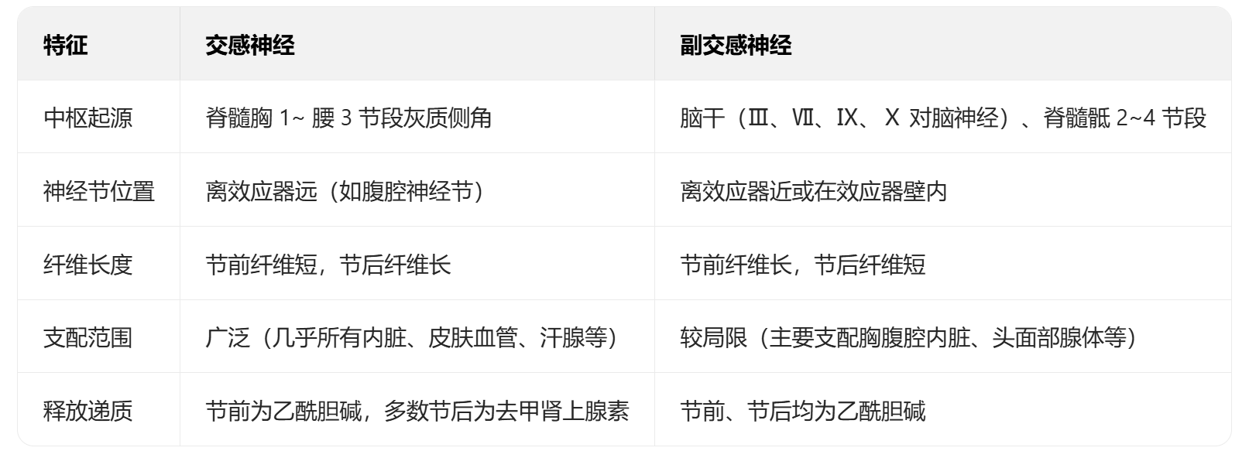
（2）功能特点
①双重支配：多数内脏器官受二者共同支配（如心脏、胃肠道），少数器官仅受交感神经支配（如皮肤血管、汗腺、肾上腺髓质）。
②相互拮抗：二者对同一器官功能相反（如交感神经加快心跳，副交感神经减慢心跳；交感神经抑制胃肠运动，副交感神经促进胃肠运动）。
③紧张性活动：安静时副交感神经占优势（促进消化、积蓄能量），剧烈运动或应激时交感神经占优势（动员能量、适应环境剧变）。
④系统功能定位：交感神经为 “能量动员系统”，副交感神经为 “能量储备系统”。

8.简述条件反射形成的必备条件及其生物学意义。
（1）必备条件
条件反射是在非条件反射基础上后天形成的反射，形成需满足 4 个条件：
①以非条件反射为基础（如食物引起唾液分泌的非条件反射）；
②条件刺激（原无关刺激，如铃声）与非条件刺激（如食物）多次结合（强化）；
③条件刺激先于非条件刺激出现（如先响铃声，后给食物）；
④条件刺激强度弱于非条件刺激（避免无关刺激掩盖非条件刺激）。
（2）生物学意义
①提高动物对环境变化的适应能力（如铃声预警食物，使动物提前做好摄食准备）；
②增强反应的灵活性和预见性（可对多种无关刺激形成条件反射，扩大适应范围）；
③是学习和记忆的基础（如训练动物完成特定动作、人类学习知识），使机体能更好地适应复杂多变的外界环境。

第九章

PPT思考题：

1.激素的一般特性有哪些？
①信息传递作用：仅传递调节信号（如促进生长、调节代谢），不直接参与细胞代谢或提供能量。
②相对特异性：只作用于含特定受体的靶器官、靶组织或靶细胞（如甲状腺激素主要作用于代谢旺盛的组织细胞）。
③高效能生物放大作用：激素分泌量少（微量），但通过级联反应可放大效应（如 1 分子激素可引发数千倍生理效应）。
④相互作用：包括协同作用（如生长激素与甲状腺激素共同促进生长）、颉颃作用（如胰岛素与胰高血糖素调节血糖）、允许作用（如糖皮质激素为儿茶酚胺发挥作用提供条件）、竞争作用（如孕酮与醛固酮竞争受体）。
⑤分泌的周期性：分泌节律受生物钟、生理状态影响（如糖皮质激素分泌呈昼夜节律，清晨浓度最高）。

2.名词解释： 激素、 第一信使、 第二信使
激素：由内分泌腺或内分泌细胞分泌的高效能生物活性物质，经体液运输作用于靶器官、靶组织或靶细胞，调节其生理活动的化学信使。
第一信使：指细胞外的信号分子（如激素、神经递质），本身不能进入细胞，需与细胞膜受体结合，启动细胞内信号传导过程。
第二信使：指激素（第一信使）与细胞膜受体结合后，在细胞内产生的介导信号传递的小分子物质（如 cAMP、IP₃），可进一步激活细胞内酶系统，引发生理效应。

3. 腺垂体释放的激素有哪些？ 神经垂体释放的激素 有哪些？
（1）腺垂体释放的激素
共 7 种，包括：生长激素（GH）、催乳素（PRL）、促甲状腺素（TSH）、促肾上腺皮质激素（ACTH）、促卵泡激素（FSH）、黄体生成素（LH）、黑色细胞刺激素（MSH）。
（2）神经垂体释放的激素
共 2 种，包括：血管升压素（抗利尿激素 ADH）、催产素（OXT）（注：该两种激素由下丘脑视上核、室旁核合成，经下丘脑 - 垂体束运输至神经垂体储存并释放）。

4. 生长激素、 甲状腺激素、 甲状旁腺激素、 糖皮质 激素、 催乳素各自的生理作用是什么？
（1）生长激素（GH）
①促生长作用：促进骨、软骨、肌肉及其他组织细胞分裂增殖，增加蛋白质合成，是幼年生长发育的关键激素（幼年缺乏致侏儒症，过多致巨人症；成人过多致肢端肥大症）。
②代谢调节：促进蛋白质合成；减少外周组织糖摄取，升高血糖；促进脂肪分解，减少脂肪酸氧化。
（2）甲状腺激素（T₃、T₄）
①组织代谢调节：
产热效应：提高组织耗氧率，增加产热；
蛋白质代谢：生理浓度促进合成，大剂量促进分解；
糖代谢：促进糖原分解，甲亢时血糖升高；
脂肪代谢：促进脂肪合成与分解（分解更明显），促进胆固醇转化为胆酸。
②生长发育调节：维持骨骼、神经系统正常发育（幼年缺乏致呆小症，表现为智力低下、身材矮小）。
③其他作用：增强神经系统兴奋性，加快心率、增强心肌收缩力，影响生殖系统功能。
（3）甲状旁腺激素（PTH）
核心作用是调节钙磷代谢，升高血钙、降低血磷：
①作用于骨：加强溶骨过程，促进破骨细胞活性，使骨盐溶解，骨钙释放入血。
②作用于肾：促进肾小管对钙的重吸收，抑制磷酸盐重吸收。
（4）糖皮质激素（如皮质醇）
①物质代谢调节：
蛋白质：促进分解（导致生长停滞、肌肉消瘦、骨质疏松）；
糖类：促进糖异生和糖原合成，升高血糖；
脂肪：促进分解，促进四肢脂肪分解，导致向心性肥胖（满月脸、水牛背）。
②器官机能调节：增强心肌收缩力、升高血压；促进胃酸和胃蛋白酶分泌；增加红细胞、血小板数量及血红蛋白含量。
③应激反应：机体受有害刺激时，分泌增多，动员能量、稳定内环境，增强机体抵抗力。
④抗炎和抗免疫作用：抑制炎症反应和免疫细胞活性。
（5）催乳素（PRL）
①对乳腺：促进乳腺发育，启动并维持泌乳。
②对性腺：促进女性排卵、黄体生成及雌孕激素分泌；促进男性前列腺和精囊腺生长，促进睾酮合成。

第十章 生殖与泌乳

PPT思考题：

1． 名词解释： 性成熟， 体成熟， 初乳， 发情周期，妊娠。
①性成熟：哺乳动物生殖器官基本发育完全，具备生殖能力的时期，此时动物可产生成熟配子（精子或卵子），并出现发情等生殖行为。
②体成熟：动物生长基本结束，形态和结构达到成年动物固有特征的时期，此时身体各器官功能发育完善，具备承担繁殖和生产的生理基础。
③初乳：母畜分娩期或分娩后最初 3~5 天内乳腺分泌的乳汁，富含免疫球蛋白、酶、维生素等营养物质，能为新生仔畜提供免疫保护和营养支持。
④发情周期：雌性动物性成熟后，在神经 - 体液调节下，生殖器官和性行为出现周期性变化的过程，通常分为发情前期、发情期、发情后期和休情期（间情期）。
⑤妊娠：受精后的卵子在母体子宫内发育形成胎儿，直至分娩的生理过程，包括卵裂、着床、胎盘形成及胎儿发育等阶段。

2． 卵巢和睾丸主要生理功能有哪些？ 它们的调节机制有哪些？
（1）卵巢的生理功能及调节机制
主要生理功能
①生卵功能：卵泡经历原始卵泡→初级卵泡→次级卵泡→成熟卵泡的发育过程，最终排出次级卵母细胞（受精后完成第二次成熟分裂）。
②内分泌功能：排卵前，卵泡内膜细胞和颗粒细胞分泌雌激素；排卵后，黄体细胞分泌孕激素和雌激素，调节生殖器官发育、发情行为及妊娠维持。
调节机制
·下丘脑 - 垂体 - 卵巢轴调节：下丘脑分泌促性腺释放激素（GnRH），刺激腺垂体分泌促卵泡激素（FSH）和黄体生成素（LH）；FSH 促进卵泡发育，LH 触发排卵并促进黄体形成；雌激素和孕激素通过负反馈调节下丘脑和腺垂体的激素分泌，维持周期稳定。
·局部调节：卵巢内颗粒细胞、内膜细胞通过旁分泌、自分泌信号（如抑制素）调节卵泡发育和激素分泌。
（2）睾丸的生理功能及调节机制
主要生理功能
①生精功能：曲细精管是精子生成场所，精原细胞经减数分裂和分化形成精子（精原细胞→初级精母细胞→次级精母细胞→精子细胞→精子）。
②内分泌功能：间质细胞分泌雄激素（主要为睾酮），调节精子生成、副性器官发育、副性征表现及性欲维持；支持细胞分泌抑制素，调节促卵泡激素（FSH）分泌。
调节机制
·下丘脑 - 垂体 - 睾丸轴调节：下丘脑分泌 GnRH，刺激腺垂体分泌 FSH 和黄体生成素（LH）；LH 促进间质细胞分泌睾酮，FSH 促进支持细胞合成雄激素结合蛋白（ABP），增强睾酮对生精细胞的作用；睾酮和抑制素通过负反馈抑制下丘脑和腺垂体激素分泌。
·局部调节：睾丸内支持细胞、间质细胞与生精细胞间通过局部信号（如细胞因子）协同调节生精过程和激素分泌。

3. 精子和卵子在受精前需要做哪些准备？
（1）精子的准备
①获能：精子在雌性生殖道内（如子宫、输卵管）停留期间，表面糖蛋白被降解，膜通透性改变，获得受精能力（未获能精子无法穿透卵子透明带）。
②顶体反应：获能后的精子接近卵子时，顶体释放水解酶（如透明质酸酶、顶体酶），溶解卵子周围的放射冠和透明带，为精子进入卵子创造条件。
（2）卵子的准备
①完成成熟分裂：排卵时卵子处于次级卵母细胞阶段，停留在第二次成熟分裂中期；受精后，卵子受精子刺激完成第二次成熟分裂，形成成熟卵母细胞和第二极体。
②激活代谢：卵子在输卵管内进一步成熟，代谢活动增强，为受精后的卵裂和胚胎发育做准备。

4． 下丘脑-垂体-性腺轴激素对生殖机能的调节作用？
下丘脑 - 垂体 - 性腺轴是生殖机能的核心调节系统，各级激素协同作用，调控生殖周期、配子生成、发情、妊娠等过程：
（1）下丘脑激素（GnRH）
核心作用：作为 “上游信号”，特异性刺激腺垂体合成和分泌 FSH 和 LH，启动生殖轴的功能活动，是生殖机能的 “总开关”。
（2）腺垂体激素（FSH、LH）
促卵泡激素（FSH）：
雌性：促进卵巢内卵泡发育成熟，刺激颗粒细胞分泌雌激素，为排卵做准备。
雄性：促进睾丸曲细精管的生精过程，刺激支持细胞合成 ABP，提高局部睾酮浓度，辅助精子生成。
黄体生成素（LH）：
雌性：触发排卵，促进排卵后的卵泡壁转化为黄体，刺激黄体分泌孕激素和雌激素。
雄性：刺激睾丸间质细胞分泌睾酮，为精子生成和副性器官发育提供激素支持。
（3）性腺激素（雌激素、孕激素、雄激素）
雌激素：
促进雌性生殖器官（子宫、输卵管、阴道）生长发育；诱导发情行为（如躁动、喜接近公畜）；促进乳腺导管系统发育；通过负反馈调节下丘脑和腺垂体激素分泌。
雄性：少量雌激素参与精子成熟和性欲调节。
孕激素：
使子宫内膜进入分泌期，为胚胎着床做准备；抑制子宫平滑肌兴奋性，维持妊娠；促进乳腺腺泡发育；抑制排卵，维持休情期激素环境。
雄激素：
促进雄性精子生成；刺激副性器官（附睾、输精管、前列腺）发育和副性征表现（如肌肉发达、性器官增大）；维持正常性欲；促进蛋白质合成，支持生殖器官生长。

